

**Об утверждении плана по управлению пастбищами и их использованию по Алгинскому району на 2021 год**

Решение Алгинского районного маслихата Актюбинской области от 23 июля 2021 года № 63

      В соответствии со статьей 6 Закона Республики Казахстан "О местном государственном управлении и самоуправлении в Республике Казахстан" и подпунктом 1) статьи 8 Закона Республики Казахстан "О пастбищах", Алгинский районный маслихат РЕШИЛ:

      1. Утвердить прилагаемый план по управлению пастбищами и их использованию по Алгинскому району на 2021 год, согласно приложению к настоящему решению.

      2. Настоящее решение вводится в действие по истечении десяти календарных дней после дня его первого официального опубликования.

|  |  |
| --- | --- |
| *Секретарь Алгинского*  *районного маслихата* | *М. Тулеуов* |

|  |  |
| --- | --- |
|  | Приложение к решению Алгинского районного маслихата от 23 июля 2021 года № 63 |

**План по управлению пастбищами и их использованию по Алгинскому району на 2021 год**   
**Общие сведения**

      План по управлению пастбищами и их использованию по Алгинскому району на 2021 год (далее - План) разработан в соответствии с Законом Республики Казахстан от 23 января 2001 года "О местном государственном управлении и самоуправлении в Республике Казахстан", Законом от 20 февраля 2017 года "О пастбищах", Приказом заместителя Премьер-Министра Республики Казахстан - Министра сельского хозяйства Республики Казахстан от 24 апреля 2017 года № 173 "Об утверждении Правил рационального использования пастбищ" (зарегистрированным в Реестре государственной регистрации нормативных правовых актов № 15090), приказом Министра сельского хозяйства Республики Казахстан от 14 апреля 2015 года № 3-3/332 "Об утверждении предельно допустимой нормы нагрузки на общую площадь пастбищ" (зарегистрированным в Реестре государственной регистрации нормативных правовых актов № 11064).

      План принимается в целях рационального использования пастбищ, устойчивого обеспечения потребности в кормах и предотвращения процессов деградации пастбищ и учитываются традиции выпаса сельскохозяйственных животных.

      В составе плана по управлению пастбищами и их использованию:

      1) схему (карту) расположения пастбищ на территории административно-территориальной единицы в разрезе категорий земель, собственников земельных участков и землепользователей на основании правоустанавливающих документов; (приложение 1-13)

      2) приемлемые схемы пастбищеоборотов; (приложение 14)

      3) карту с обозначением внешних и внутренних границ и площадей пастбищ, в том числе сезонных, объектов пастбищной инфраструктуры; (приложение 15-27)

      4) схему размещения поголовья сельскохозяйственных животных на отгонных пастбищах физических и (или) юридических лиц, не обеспеченных пастбищами, расположенными при городе районного значения, поселке, селе, сельском округе; (приложение 28-40)

      5) схему доступа пастбище пользователей к водоисточникам (озерам, рекам, прудам, копаням, оросительным или обводнительным каналам, трубчатым или шахтным колодцам), составленную согласно норме потребления воды; (приложение 41-53)

      6) схему перераспределения пастбищ для размещения поголовья сельскохозяйственных животных физических и (или) юридических лиц, у которых отсутствуют пастбища, и перемещения его на предоставляемые пастбища; (приложение 54-66)

      7) календарный график по использованию пастбищ, устанавливающий сезонные маршруты выпаса и передвижения сельскохозяйственных животных; (приложение 67)

      8) иные требования, необходимые для рационального использования пастбищ на соответствующей административно-территориальной единице.

      Информация по всем категориям земель района (приложение 68)

      Информация по ветеринарно-санитарным объектам на территории района (приложение 69)

      План принят с учетом сведений о состоянии геоботанического обследования пастбищ, сведений о ветеринарно-санитарных объектах, данных о численности поголовья сельскохозяйственных животных с указанием их владельцев - пастбище пользователей, физических и (или) юридических лиц, данных о количестве гуртов, отар, табунов, сформированных по видам и половозрастным группам сельскохозяйственных животных, сведений о формировании поголовья сельскохозяйственных животных для выпаса на отгонных пастбищах, особенностей выпаса сельскохозяйственных животных на культурных и аридных пастбищах, сведений о сервитутах для прогона скота и иных данных, предоставленных государственными органами, физическими и (или) юридическими лицами.

      Район является одним из агропромышленных регионов области, обладающий потенциалом земельных ресурсов.

      Основным направлением развития экономики Алгинского района является сельскохозяйственное производство и его составляющие животноводство и растениеводство. В районе развито мясное и молочное скотоводство.

      Составляющей устойчивого развития отрасли является рациональное использование земель сельскохозяйственного значения.

      Рациональное использование земель сельскохозяйственного назначения - это обеспечение собственниками земельных участков и землепользователями в процессе производства сельскохозяйственной продукции максимального эффекта в осуществлении целей землепользования с учетом охраны земель и оптимального взаимодействия с природными факторами, способами, не приводящими к существенному снижению плодородия почв и мелиоративного состояния земель.

      Главной задачей для пастбище пользователей является эффективное использование пастбищ без их деградации.

      В связи с этим, акиматом Алгинского района, акиматами сельских округов разработан План по управлению пастбищами и их использованию на 2021 год, схемы пастбищеоборотов для сельскохозяйственных формирований и населения, что позволит обеспечить потребность в кормах и предотвратить процесс деградации пастбищ.

      Алгинский район создан в 1933 году. Расположен у реки Илек в северо-западной части Актюбинской области. На севере граничит с Актюбинским районом, на северо-западе район граничит с Мартукским и Кобдинским районами, на северо- востоке с Каргалинским, на юге с Мугалжарским и на юго-западе с землями Темирского района, на востоке с Хромтауским районом.

      По администиративно-территориальному делению Алгинский район разделен на 12 сельских округов и городской округ, состоящих из 30 сельских населенных пунктов и города Алга. Административным центром района является г.Алга. Расстояние от районного до областного центра г.Актобе составляют 40 км. Связь с областным центром осуществляется по автомобильной дороге республиканского значения "Актобе-Атырау" граница РФ и по железной дороге. В структуре народного хозяйства преобладающее место занимает сельское хозяйство.

**Территория района**

      По состоянию на 1 января 2021 года земельный фонд Алгинского района составляет 750672 га в.т.ч земли используемые землевладельцами других районов 19429 га, земли используемые землепользователями и землевладельцами Алгинского района 731268 га.

      - земли сельскохозяйственного назначения – 532 тыс. га

      из них пастбища района составляют- 386 тыс. га.

      По размещению природно-хозяйственных зон Актюбинской области подразделяют на 4 зоны, Алгинский район находится во второй зоне. Ведущими отраслями сельского хозяйства этой зоны являются животноводство и земледелие. Основное направление района мясомолочное животноводство с хорошо развитым кормовым и зерновым хозяйством. В системе земледелия возделываются пшеница, ячмень, просо,овес, масличные культуры, многолетние и однолетние кормовые травы для обеспечения животноводства грубыми и сочными кормами. На землях сельскохозяйственного назначения, с интенсивным развитием животноводства увеличивается использование пастбищных угодий.

      Площадь пастбищ на землях сельскохозяйственного назначения, закрепленных за сельскохозяйственными агроформированиями на 2020 года составила 376 тыс.га.

      Содержание скота в районе полустойловое. Пастбищный период начинается в середины апреля - начале мая и заканчивается в конце октября-начале ноября. Зимнее содержание скота стойловое. Корма на стойловый период заготавливаются с природных сенокосов и косимых пастбищ, с участков коренного улучшения, а так же отходов зернового хозяйства и кормовых травяных посевов.

|  |  |
| --- | --- |
|  | Приложение 1 к Плану по управлению пастбищами и их использованию по Алгинскому району на 2021 год |

**Схема (карта) расположения пастбищ на территории города Алга в разрезе категорий земель, собственников земельных участков и землепользователей на основании правоустанавливающих документов**

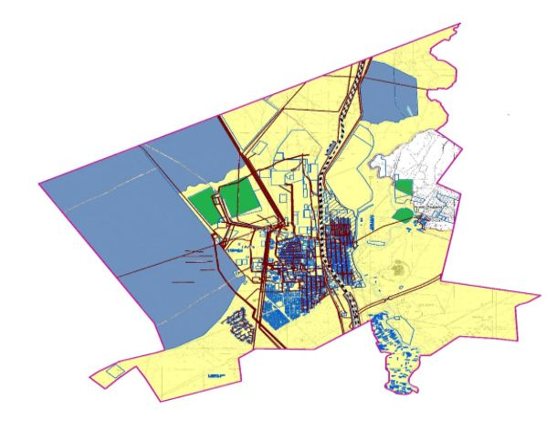

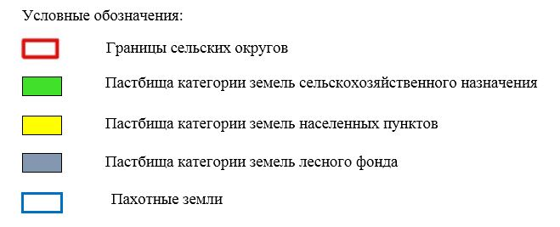

**Список собственников и землепользователей земельных участков, прилагаемый к схеме (карте) расположения пастбищ на территории города Алга**

      Таблица № 1

|  |  |  |  |  |  |
| --- | --- | --- | --- | --- | --- |
| № | Наименование землепользователей земельных участков | Площадь пастбищ, га | Наличие скота | Потребность пастбищ, га | Излишки пастбищ, га |
| 1 | КХ"Азамат-Д" | 15 | МЕЛКИЙ РОГАТЫЙ СКОТ-10 гол*1,7га =17 га  ЛОШАДИ-15 гол*10,2=153 га  17 га+153 га=170 га | 170 | -155 |
| 2 | ТОО"АкТеп" | 75 | Не имеется |  | +75 |
|  | Итого: | 90 |  | 170 | -80 |

|  |  |
| --- | --- |
|  | Приложение 2 к Плану по управлению пастбищами и их использованию по Алгинскому району на 2021 год |

**Схема (карта) расположения пастбищ на территории Бестамакского сельского округа в разрезе категорий земель, собственников земельных участков и землепользователей на основании правоустанавливающих документов**

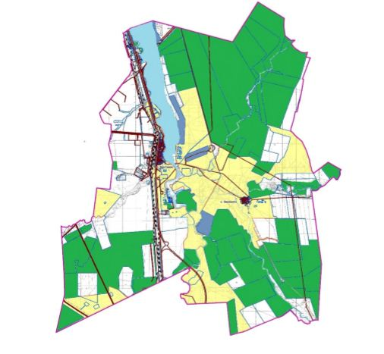

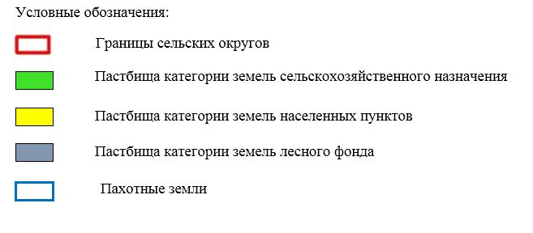

**Список собственников и землепользователей земельных участков, прилагаемый к схеме (карте) расположения пастбищ на территории Бестамакского сельского округа**

      Таблица № 1.

|  |  |  |  |  |  |
| --- | --- | --- | --- | --- | --- |
| № | Наименование землепользователей земельных участков | Площадь пастбищ, га | Наличие скота | Потребность пастбищ, га | Излишки пастбищ, га |
| 1 | КХ "Абдул-Нур" | 135 | Не имеется |  | +135 |
| 2 | КХ "Адилет" | 149 | Лошади-15 гол*10,2=153 га | 153 | -4 |
| 3 | КХ "Адина-С" | 403 | Не имеется |  | +403 |
| 4 | КХ "Актасты" | 836 | КРС-6 гол*8,5 га =51 га  Лошади-1 гол*10,2=10,2 га  51 га+10,2 га=61 га | 61 | +775 |
| 5 | КХ "Алимбек" | 10 | Не имеется |  | +10 |
| 6 | КХ "Аманат" | 120 | Не имеется |  | +120 |
| 7 | КХ "Асхат" | 200 | КРС-10 гол*8,5 га =85 га  МРС-8 гол*1,7 га=14 га  85 га+14 га=99 га | 99 | +101 |
| 8 | КХ "Бакдаулет" | 211 | Не имеется |  | +211 |
| 19 | КХ "Береке" | 200 | Не имеется |  | +200 |
| 11 | КХ "Бибарс-Торе" | 355 | КРС-16 гол*8,5 га =136 га  МРС-20 гол*1,7 га=34 га  Лошади-5 гол*10,2=51 га  136 га+34 га+51 га=221 га | 221 | +134 |
| 11 | КХ "Би Болат" | 361 | Не имеется |  | +361 |
| 12 | КХ "Галымбек" | 177 | КРС-8 гол*8,5 га =68 га  МРС-14 гол*1,7 га=24 га  Лошади-3 гол*10,2=31 га  68 га+24 га+31 га=123 га | 123 | +45 |
| 13 | КХ "Гулжанат" | 168 | КРС-5 гол*8,5 га =42 га  МРС-10 гол*1,7 га=17 га  Лошади-3 гол*10,2=31 га  42 га+17 га+31 га=90 га | 90 | +78 |
| 14 | КХ "Есбол" | 11 | Лошади-116 гол*10,2=1183 га | 1183 | -1172 |
| 15 | КХ "Жана Дәуір" | 1972 | КРС-41 гол*8,5 га =348 га  МРС-23 гол*1,7 га=39 га  Лошади-10 гол*10,2=102 га  348 га+39 га+102 га=489 га | 489 | +1483 |
| 16 | КХ "Заря" | 457 | КРС-45 гол*8,5 га =382 га  МРС-43 гол*1,7 га=73 га  382 га+73 га=455 га | 455 | +2 |
| 17 | КХ "Ильяс" | 177 | КРС-12 гол*8,5 га =102 га  МРС-16 гол*1,7 га=27 га  102 га+27 га= га | 129 | +48 |
| 19 | КХ "Казыбек" | 200 | Не имеется |  | +200 |
| 20 | КХ "Катпар" | 637 | КРС-29 гол*8,5 га =246 га  МРС-15 гол*1,7 га=25 га  Лошади-9 гол*10,2=92 га  246 га+25 га+92 га=363 га | 363 | +274 |
| 21 | КХ "Куралай" | 484 | КРС-28 гол*8,5 га =238 га  МРС-19 гол*1,7 га=32 га  Лошади -25 гол*10,2=255 га  238 га+32 га+255 га=525 га | 525 | -41 |
| 22 | КХ "Мади" | 373 | Не имеется |  | +373 |
| 23 | КХ "Максим" | 71 | КРС-36 гол*8,5 га =306 га  МРС-20 гол*1,7 га=34 га  Лошади-2 гол*10,2=20,4 га  306 га+34 га+20,4 га=360,4 га | 360 | -289 |
| 24 | КХ "Разия" | 1489 | КРС-152 гол*8,5 га =1292 га  МРС-249 гол*1,7 га=423 га  Лошади-3 гол*10,2=30,6 га  1292 га+423 га+31 га=1746 га | 1746 | -257 |
| 25 | КХ "Райымбек" | 156 | КРС-8 гол*8,5 га =68 га  МРС-378 гол*1,7 га=643 га  Лошади-16 гол*10,2=163 га  68 га+643 га+163 га=874 га | 874 | -718 |
| 26 | КХ "Суарма" | 57 | Не имеется |  | +57 |
| 27 | КХ "Табантал" | 1323 | КРС-168 гол*8,5 га =1428 га  МРС-50 гол*1,7 га=85 га  Лошади-27 гол*10,2=275 га  1428 га+85 га+275 га=1788 га | 1788 | -465 |
| 28 | КХ "Таншолпан" | 90 | Не имеется |  | +90 |
| 29 | КХ "Тлеужан Катпары" | 1662 | КРС-167 гол*8,5 га =1419 га  МРС-50 гол*1,7 га=85 га  Лошади-33 гол*10,2=336 га  1419 га+85 га+336 га=1840 га | 1840 | -178 |
| 30 | КХ "Токтар" | 243 | КРС-7 гол*8,5 га =59 га  МРС-21 гол*1,7 га=36 га  59 га+36 га=95 га | 95 | +148 |
| 31 | КХ "Юрдан" | 414 | Не имеется |  | +414 |
|  | Итого КХ | 13072 |  | 10139 | +2933 |
| 1 | ТОО "Акмерей-К" | 1878 | Не имеется |  | +1878 |
| 2 | ТОО "АкТеп" | 352 | Не имеется |  | +352 |
| 3 | ТОО "Парижская Коммуна-ХХІ" | 1578 | Не имеется |  | +1578 |
|  | Итого: ТОО, АО, ПК, | 3808 |  |  | +3808 |
|  | Итого ТОО, АО,ПК,КХ | 16880 |  |  | +6741 |

|  |  |
| --- | --- |
|  | Приложение 3 к Плану по управлению пастбищами и их использованию по Алгинскому району на 2021 год |

**Схема (карта) расположения пастбищ на территории Бескоспинского сельского округа в разрезе категорий земель, собственников земельных участков и землепользователей на основании правоустанавливающих документов**

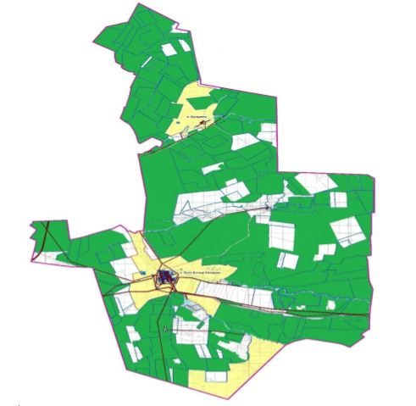

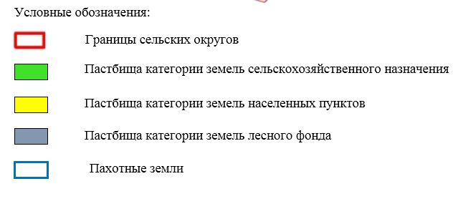

**Список собственников и землепользователей земельных участков, прилагаемый к схеме (карте) расположения пастбищ на территории Бескоспинского сельского округа**

      Таблица № 1.

|  |  |  |  |  |  |
| --- | --- | --- | --- | --- | --- |
| № | Наименование землепользователей земельных участков | Площадь пастбищ, га | Наличие скота | Потребность пастбищ, га | Излишки пастбищ, га |
| 1 | КХ"Айткали-А" | 1148 | КРС-55 гол*8,5 га = 467 га | 467 | +681 |
| 2 | КХ"Акботай" | 415 | КРС-54 гол*8,5 га = 459 га  Лошади- 1 гол * 10,2=10,2 га  459 га+10,2 га=469,2 га | 469 | -54 |
| 3 | КХ"Акбура" | 737 | КРС-54 гол*8,5 га = 459 га  Лошади- 1 гол * 10,2=10,2 га  459 га+10,2 га=469,2 га | 367 | +380 |
| 4 | КХ"Алибек" | 269 | КРС-49 гол*8,5 га = 416 га  МРС-22 гол*1,7=37 га  Лошади - 9 гол * 10,2=92 га  416 га+37 га+92 га=545 | 545 | -276 |
| 5 | КХ"Алиби" | 141 | Не имеется |  | +141 |
| 6 | КХ"Аманат" | 1877 | КРС-154 гол*8,5 га = 1309 га  МРС-435 гол*1,7=739 га  Лошади - 68 гол * 10,2= 694 га  1309 га+739 га+694 га=2742 га | 2742 | -865 |
| 7 | КХ"Андос" | 86 | Не имеется |  |  |
| 8 | КХ"Аружан" | 753 | КРС-28 гол*8,5 га = 238 га  Лошади- 4 гол * 10,2=41 га  238 га+41 га=279 га | 279 | +474 |
| 9 | КХ"Аян-М" | 576 | Не имеется |  |  |
| 10 | КХ"Барс" | 729 | КРС-107 гол*8,5 га = 909 га  Лошади- 11 гол * 10,2=112 га  9029 га+112 га=1021 га | 1021 | -292 |
| 11 | КХ"Баубек" | 237 | Не имеется |  |  |
| 12 | КХ"Бижан-Булак" | 910 | КРС-16 гол*8,5 га = 136 га  МРС-31 гол*1,7=53 га  Лошади - 12 гол * 10,2= 122 га  136 га+53 га+122 га=311 га | 311 | +599 |
| 13 | КХ"Бирмагамбет-С" | 305 | КРС-5 гол*8,5 га = 42 га  МРС-14 гол*1,7=24 га  Лошади - 2 гол * 10,2= 20,4 га  42 га+24 га+20,4 га=86,4 га | 86 | +219 |
| 14 | КХ"Богенбай" | 209 | Не имеется |  |  |
| 15 | КХ"Гиззат" | 1050 | КРС-16 гол*8,5 га = 136 га  МРС-36 гол*1,7=61 га  Лошади - 2 гол * 10,2= 20,4 га  136 га+61 га+20,4 га=217,4 га | 217 | +833 |
| 16 | КХ"Ерген" | 131 | Не имеется |  |  |
| 17 | КХ"Есалы" | 603 | Не имеется |  |  |
| 18 | КХ"Есет" | 1298 | Лошади - 89 гол * 10,2= 908 га | 908 | +390 |
| 19 | КХ"Е.С.Ж.А.Н." | 367 | Не имеется |  |  |
| 20 | КХ"Жанибек" | 170 | КРС-15 гол*8,5 га = 127 га  МРС-30 гол*1,7=51 га  127 га+51 га га=178 га | 178 | -8 |
| 21 | КХ"Жумагазы" | 1777 | КРС-61 гол*8,5 га = 518 га  МРС-24 гол*1,7=41 га  Лошади - 9 гол * 10,2= 92 га | 650 | +1127 |
| 22 | КХ"Казтай ауылы" | 474 | КРС-32 гол*8,5 га = 272 га  МРС-31 гол*1,7=53 га  Лошади - 4 гол * 10,2= 41 га  272 га+53 га+41 га=366 га | 366 | +108 |
| 23 | КХ"Кайсар" | 763 | Не имеется |  |  |
| 24 | КХ"Карабура-АК" | 764 | Не имеется |  |  |
| 25 | КХ"Касымкол" | 57 | Не имеется |  |  |
| 26 | КХ"Кожбан" | 351 | КРС-34 гол*8,5 га = 289 га  МРС-114 гол*1,7=194 га  Лошади - 25 гол * 10,2= 255 га  289 га+194 га+255 га=738 га | 738 | -387 |
| 27 | КХ"Коспагамбет" | 1494 | КРС-168 гол*8,5 га = 1428 га  МРС-400 гол*1,7=680 га  Лошади - 12 гол * 10,2= 122 га  1428 га+680 га+122 га=2230 га | 2230 | -736 |
| 28 | КХ"Кул" | 414 | КРС-8 гол*8,5 га = 68 га  МРС-26 гол*1,7=44 га  68 га+44 га га=112 га | 112 | +302 |
| 29 | КХ"Майраш" | 100 | Не имеется |  |  |
| 30 | КХ"Максат" | 438 | КРС-71 гол*8,5 га = 603 га  МРС-52 гол*1,7=88 га  Лошади - 4 гол * 10,2= 41 га  603 га+88 га+41 га= 732 га | 732 | -294 |
| 31 | КХ"Мендибай-Карагаш" | 8082 | КРС-162 гол*8,5 га = 1377 га  МРС-470 гол*1,7=799 га  Лошади -136 гол * 10,2= 1387 га  1377 га+799 га+1387 га= 3653 га | 3653 | +4429 |
| 32 | КХ"Мереке" | 449 | Не имеется |  |  |
| 33 | КХ"Мурат" | 488 | Не имеется |  |  |
| 34 | КХ"Нуржамал" | 287 | Не имеется |  |  |
| 35 | КХ"Нуржауган" | 394 | КРС-69 гол*8,5 га = 586 га  МРС-41 гол*1,7=70 га  Лошади -74 гол * 10,2= 754 га  586 га+70 га+754 га= 1410 га | 1410 | -1016 |
| 36 | КХ"Нурке" | 203 | КРС-44 гол*8,5 га = 374  Лошади -2 гол * 10,2= 20,4га  586 га+20,4 га+= 606,4 га | 606 | -403 |
| 37 | КХ"Нурлыбай" | 900 | КРС-63 гол*8,5 га = 535 га  МРС-11 гол*1,7=19 га  Лошади -4 гол * 10,2= 143 га  535 га+19 га+143 га= 697 га | 697 | +203 |
| 38 | КХ"Оркен" | 609 | КРС-23 гол*8,5 га = 195 га  МРС-19 гол*1,7=32 га  195 га+32 га= 227 га | 227 | +382 |
| 39 | КХ"Орынбай" | 439 | КРС-30 гол*8,5 га = 255 га  Лошади -8 гол * 10,2=82 га  255 га+82 га= 337 га | 337 | +102 |
| 40 | КХ"Отегул-1" | 3245 | КРС-303 гол*8,5 га = 2575 га  МРС-510 гол*1,7=867 га  Лошади -195 гол * 10,2= 1989 га  2575 га+867 га+1989 га= 5431 га | 5431 | -2186 |
| 41 | КХ"Руслан" | 300 | Не имеется |  |  |
| 42 | КХ"Разия" | 290 | Не имеется |  |  |
| 43 | КХ"Санжар-Т" | 769 | КРС-89 гол*8,5 га = 756 га  МРС-16 гол*1,7=27 га  Лошади -16 гол * 10,2= 163 га  756 га+27 га+163 га= 946 га | 946 | -177 |
| 44 | КХ"Санкибай" | 4070 | КРС-206 гол*8,5 га = 1751 га  МРС-322 гол*1,7=547 га  Лошади -27 гол * 10,2= 275 га  1751 га+547 га+275 га= 2573 га | 2573 | +1497 |
| 45 | КХ"Сапар" | 150 | КРС-51 гол*8,5 га = 433 га | 433 | -283 |
| 46 | КХ"Саян" | 295 | КРС-23 гол*8,5 га = 195 га  МРС-23 гол*1,7=39 га  Лошади -5 гол * 10,2= 51 га  195 га+39 га+51 га= 285 га | 285 | +10 |
| 47 | КХ"Серикжан" | 1153 | КРС-60 гол*8,5 га = 510 га  МРС-128 гол*1,7=218 га  Лошади -10 гол * 10,2= 102 га  510 га+218 га+102 га= 830 га | 830 | +323 |
| 48 | КХ"Тайбурыл" | 1166 | Не имеется |  | +1166 |
| 49 | "Тапай" | 975 | Не имеется |  | +975 |
| 50 | "Темирлан-1" | 177 | Не имеется |  | +177 |
| 51 | "Тилеу" | 307 | КРС-66 гол*8,5 га = 561 га  МРС-187 гол*1,7=318 га  Лошади -2 гол * 10,2= 20,4 га  561 га+318 га+20,4 га= 899,4 га | 899 | -592 |
| 52 | "Тимур" | 141 | КРС-7 гол*8,5 га = 59 га  МРС-22 гол*1,7=37 га  59 га+37 га= 96 га | 96 | +45 |
| 53 | "Тлеужан-Катпары" | 1270 | Не имеется |  | +1270 |
| 54 | "Тынабек" | 271 | Не имеется |  | +271 |
| 55 | "Утеш" | 109 | Не имеется |  | +109 |
| 56 | "Фортуна" | 347 | КРС-13 гол*8,5 га = 110 га  МРС-8 гол*1,7=14 га  Лошади -4 гол * 10,2= 41 га  110 га+14 га+41 га= 165 га | 165 | +182 |
| 57 | "Шайжан" | 891 | Не имеется |  |  |
| 58 | "Шокей" | 2647 | КРС-280 гол*8,5 га = 2380 га  Лошади -260 гол * 10,2= 2652 га  2380 га+2652 га= 5032 га | 5032 | -2385 |
| 59 | "Шолак" | 1286 | КРС-16 гол*8,5 га = 136 га  МРС-23 гол*1,7=39 га  136 га+39 га= 175 га | 175 | +1111 |
| 60 | "Шуиниш" | 557 | КРС-55 гол*8,5 га = 467 га  МРС-81 гол*1,7=137 га  Лошади -2 гол * 10,2= 20,4 га  467+137 га+20,4 га= 624 га | 624 | -67 |
| 61 | "Юрдан" | 1491 | КРС-75 гол*8,5 га = 637 га  МРС-60 гол*1,7=102 га  Лошади -34 гол * 10,2= 347 га  637 га+102 га+347 га= 1086 га | 1086 | +405 |
|  | Итого КХ | 52401 |  | 37923 | +14478 |
| 1 | ЗАО "Тулпар" | 2894 | Не имеется |  | +2894 |
| 2 | ТОО "Тау-Кен" | 50 | Не имеется |  | +50 |
| 3 | ТОО "Evrasia KORP" | 1189 | КРС-69 гол*8,5 га = 586 га  МРС-312 гол*1,7=530 га  Лошади -4 гол * 10,2= 41 га  586 га+530 га+41 га= 1157 га | 1157 | -32 |
| 4 | ПК "Шугыла" | 200 | Не имеется |  | +200 |
|  | Итого: АО,ТОО,ПК | 4333 |  | 1157 | +3176 |
|  | Итого: АО,ТОО,ПК,КХ | 56734 |  | 39080 | +17654 |

|  |  |
| --- | --- |
|  | Приложение 4 к Плану по управлению пастбищами и их использованию по Алгинскому району на 2021 год |

**Схема (карта) расположения пастбищ на территории Акайского сельского округа в разрезе категорий земель, собственников земельных участков и землепользователей на основании правоустанавливающих документов**

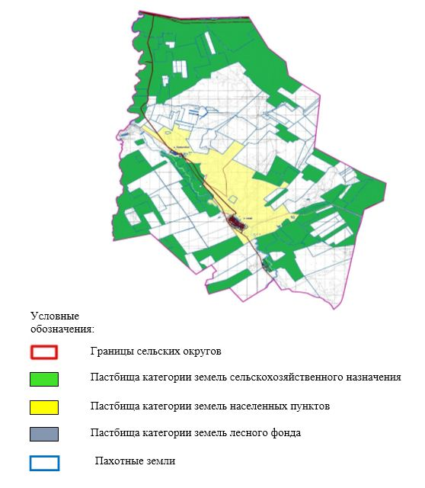

**Список собственников и землепользователей земельных участков, прилагаемый к схеме (карте) расположения пастбищ на территории Акайского сельского округа**

      Таблица № 1.

|  |  |  |  |  |  |
| --- | --- | --- | --- | --- | --- |
| № | Наименование землепользователей земельных участков | Площадь пастбищ, га | Наличие скота | Потребность пастбищ, га | Излишки пастбищ, га |
| 1 | КХ"Абылай" | 13 096 | КРС-398 *8,5 га=3383га  Лошади -400*10,2 =4080 га  3383 га+4080 га =7 463 га | 7463 | + 5633 га |
| 2 | КХ"Адилбек" | 1 036 | КРС-55 *8,5 га=467 га  Лошади -40*10,2 =408 га  МРС-1030*1,7=1751 га  467,5 га+408 га+1751 га =2626 га | 2626 | -1590,5 |
| 3 | КХ"Айнур" | 757 | КРС-90 *8,5 га=765 га  Лошади -27*10,2 =275 га  МРС-80*1,7=136 га  765 га+275,4 га+136 га =1176 га | 1176 | -419 га |
| 4 | КХ"Ала козы" | 253 | Не имеется |  | +253 га |
| 5 | КХ"Ауылым" | 2768 | КРС-240 *8,5 га=2040 га  Лошади -3*10,2 =31 га  МРС-100*1,7=170 га  2040 га+31 га+170 га =2240 га | 2240 | +527 га |
| 6 | КХ"Булақсай" | 786 | МРС-120*1,7=204 га  Лошади -1*10,2 =10,2 га  204 га+10,2 га=214,2 | 214 | + 572 |
| 7 | КХ"Жас ұлан" | 1 766 | КРС-113 *8,5 га=960 га  Лошади -6*10,2 =61 га  МРС-360*1,7=612 га  960 га+61 га+612 га =1633 га | 1633 | +133 |
| 8 | КХ"Жеңіс" | 359 | КРС-20 *8,5 га=170 га  Лошади -1*10,2 =10,2 га  МРС-168*1,7=286 га  170 га+10,2 га+286 га =1633 га | 466 | -107 |
| 9 | КХ"Зайтулла" | 200 | Не имеется |  | +200 |
| 10 | КХ"Исламбек" | 3835 | КРС-263 *8,5 га=2235 га  Лошади -114*10,2 =1163 га  МРС-1500*1,7=2550 га  2235 га+1163 га+2250 га =5648 га | 5648 | -1813 |
| 11 | КХ"Қали" | 128 | КРС-30 *8,5 га=255 га  Лошади -17*10,2 =173 га  МРС-285*1,7=484 га  255 га+173 га+484 га =912 га | 912 | -784 |
| 12 | КХ"Қамбар" | 135 | КРС-2 *8,5 га=17 га  МРС-12*1,7=20 га  17 га+20 га =37 га | 37 | + 98 |
| 13 | КХ"Кенжемұрат" | 704 | КРС-186 *8,5 га=1581 га  Лошади -220*10,2 =2244 га  МРС-820*1,7=1394 га  1581 га+2244 га+1394 га =5219 га | 5219 | -4515 |
| 14 | КХ"Лучик" | 154 | КРС-9 *8,5 га=76 га | 76 | +78 |
| 15 | КХ"Людмила" | 394 | КРС-21 *8,5 га=178 га  МРС-37*1,7=63 га  Лошади -4*10,2 =41 га  178 га+63 га+41 га=282 га | 282 | +112 |
| 16 | КХ"Мадина" | 139 | КРС-10 *8,5 га=85 га  МРС-35*1,7=59 га  85 га+59 га =144 га | 144 | -5 |
| 17 | КХ"Наурыз" | 673 | КРС-50 *8,5 га=425 га | 425 | +248 |
| 18 | КХ"Нурканым" | 442 | КРС-21 *8,5 га=178 га  МРС-196*1,7=333 га  Лошади -18*10,2 =184 га  178 га+333 га+184 га=695 га | 695 | -253 |
| 19 | КХ"Нұрлыбек" | 325 | Не имеется |  | +325 |
| 20 | КХ"Рустем-А" | 481 | КРС-11 *8,5 га=93 га  МРС-400*1,7=680 га  Лошади -7*10,2 =71 га  93 га+680 га+71 га=844 га | 844 | -363 |
| 21 | КХ"Сабина" | 180 | КРС-6 *8,5 га=51 га  МРС-7*1,7=12 га  51 га+12 га=63 га | 63 | +117 |
| 22 | КХ"Санжар" | 187 | Не имеется |  | +187 |
| 23 | КХ"Серикжан" | 509 | КРС-21 *8,5 га=178 га  МРС-37*1,7=63 га  Лошади -3*10,2 =31 га  178 га+63 га+31 га=272 га | 272 | +237 |
| 24 | КХ"Табын" | 1386 | Не имеется |  |  |
| 25 | КХ"Талап" | 1555 | КРС-50 *8,5 га=425 га  МРС-500*1,7=850 га  Лошади -17*10,2 =173 га  425 га+850 га+173 га=1448 га | 1448 | +107 |
| 26 | КХ"Тама" | 1821 | КРС-41 *8,5 га=348 га  МРС-404*1,7=485 га  Лошади -25*10,2 =255 га  348 га+485 га+255 га=1088 га | 1088 | +733 |
| 27 | КХ"Таңат" | 150 | Не имеется |  |  |
| 28 | КХ"Темирали" | 563 | КРС-20 *8,5 га=170 га  МРС-130*1,7=221 га  170 га+221 га=391 га | 391 | +172 |
| 29 | КХ"Тогай" | 2381 | КРС-305 *8,5 га=2592 га  МРС-460*1,7=782 га  Лошади -86*10,2 =877 га  2592 га+782 га+877 га=4251 га | 4251 | -1870 |
| 30 | КХ"Sarman" | 249 | Не имеется |  | +249 |
|  | Итого | 37404 |  | 37613 | -209 |

|  |  |
| --- | --- |
|  | Приложение 5 к Плану по управлению пастбищами и их использованию по Алгинскому району на 2021 год |

**Схема (карта) расположения пастбищ на территории Каракудукского сельского округа в разрезе категорий земель, собственников земельных участков и землепользователей на основании правоустанавливающих документов**

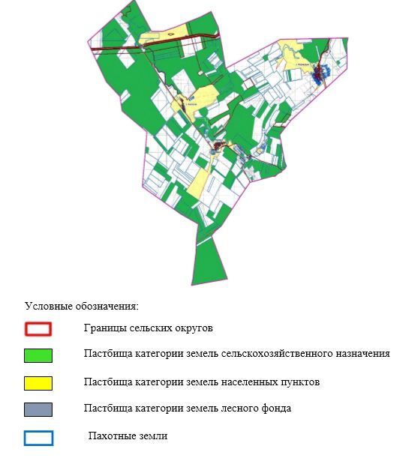

**Список собственников и землепользователей земельных участков, прилагаемый к схеме (карте) расположения пастбищ на территории Каракудукского сельского округа**

      Таблица № 1

|  |  |  |  |  |  |
| --- | --- | --- | --- | --- | --- |
| № | Наименование землепользователей земельных участков | Площадь пастбищ, га | Наличие скота | Потребность пастбищ, га | Излишки пастбищ, га |
| 1 | КХ "Абай" | 34 | Не имеется |  | +34 |
| 2 | КХ "Агромакс" | 302 | Не имеется |  | +302 |
| 3 | КХ "АДМ-Халид" | 61 | КРС-212 гол*8,5=1802 га  лошади-12 гол*10,2=122 га  1802 га *122 га =1924 га | 1924 | -1863 |
| 4 | КХ "Азат" | 453 | Не имеется |  | +453 |
| 5 | КХ "Актас" | 390 | КРС-5 гол*8,5=42 га | 42 | +348 |
| 6 | КХ "Алеся" | 42 | Не имеется |  | +42 |
| 7 | КХ "А-Рома" | 186 | КРС-11 гол*8,5=93 га  МРС-6 гол*1,7=10 га  лошади-3 гол*10,2=31 га  93 га *10 га =31 га | 131 | +52 |
| 8 | КХ "А-Руслан" | 368 | КРС-12 гол*8,5=102 га  МРС-14 гол*1,7=24 га  102 га *24 га =126 га | 126 | +242 |
| 9 | КХ "Беркут" | 55 | КРС-15 гол*8,5=127 га  МРС-41 гол*1,7=70 га  127 га *70 га =197 га | 197 | -142 |
| 10 | КХ "Бота" | 88 | КРС-8 гол*8,5=68 га  МРС-31 гол*1,7=53 га  68 га *53 га =121 га | 121 | -33 |
| 11 | КХ "Валентина" | 149 | КРС-16 гол*8,5=136 га | 136 | +13 |
| 12 | КХ "Вита" | 140 | КРС-7 гол*8,5=60 га | 60 | +80 |
| 13 | КХ "Володино" | 536 | Не имеется |  | +536 |
| 14 | КХ "Восток" | 7026 | КРС-34 гол*8,5=289 га  МРС-660 гол*1,7=1122 га  Лошади-1 гол*10,2=10,2 га  289 га *1122 га +10,2= га | 1412 | +5614 |
| 15 | КХ "Восход" | 114 | КРС-1 гол*8,5=8,5 га | 8 | +106 |
| 16 | КХ "Д-Данияр" | 58 | Не имеется |  | +58 |
| 17 | КХ "Запад" | 733 | КРС-28 гол*8,5=238 га | 238 | +495 |
| 18 | КХ "Злато" | 62 | Не имеется |  | +62 |
| 19 | КХ "Ибрахим" | 62 | КРС-4 гол*8,5=34 га  МРС-42 гол*1,7=71 га  42 га *71 га =113 га | 113 | -51 |
| 20 | КХ "Караемен" | 332 | КРС-2 гол*8,5=17 га | 17 | +315 |
| 21 | КХ "Ласточка" | 332 | Не имеется |  | +332 |
| 22 | КХ "Мусагун" | 306 | КРС-4 гол*8,5=34 га  МРС-20 гол*1,7=34 га  34 га *34 га =68 га | 68 | +238 |
| 23 | КХ "Мустафа" | 628 | Не имеется |  | +628 |
| 24 | КХ "Надежда" | 92 | КРС-9 гол*8,5=77 га | 77 | -15 |
| 25 | КХ" Несибе" | 298 | КРС-25 гол*8,5=212 га | 212 | +86 |
| 26 | КХ "Николаево" | 55 | КРС-20 гол*8,5=170 га  МРС-21 гол*1,7=36 га  170 га *36 га =206 га | 206 | -151 |
| 27 | КХ "Нок" | 115 | Не имеется |  | +115 |
| 28 | КХ "НТВ" | 142 | Не имеется |  | +142 |
| 29 | КХ "Ринат" | 715 | МРС-423 гол*1,7=719 га | 719 | -4 |
| 30 | КХ "Садик" | 1003 | Не имеется |  | +1003 |
| 31 | КХ "Сазан" | 140 | КРС-50 гол*8,5= га | 425 | -285 |
| 32 | КХ "Саят" | 250 | Не имеется |  | +250 |
| 33 | КХ "Табын" | 273 | Лошади -71 гол*10,2=724 га | 724 | -451 |
| 34 | КХ "Танжарык" | 185 | КРС-21 гол*8,5=178,5 га  МРС-25 гол*1,7=42 га  Лошади -2 гол*10,2=20,4 га  175,5 га *42 га +20,4= 238 га | 238 | -53 |
| 35 | КХ "Тик-Кайын" | 521 | КРС-75 гол*8,5=637 га  МРС-16 гол*1,7=27 га  Лошади -4 гол*10,2=41 га  637 га *27 га +41= 705 га | 705 | -184 |
| 36 | КХ "Шарип" | 176 | КРС-5 гол*8,5=42 га  МРС-12 гол*1,7=87 га  12 га *87 га =99 га | 99 | +77 |
| 37 | КХ "Эльвира" | 1176 | КРС-147 гол*8,5=1249 га  МРС-27 гол*1,7=46 га  Лошади -3 гол*10,2=31 га  1249 га *46 га +31 га= 1326 га | 1326 | -150 |
|  | Итого : КХ | 17271 |  | 9324 | +7947 |
| 1 | ТОО "Ак кой" | 1617 | Не имеется |  | +1617 |
|  | ОО "Ветераны МВД" | 208 | Не имеется |  | +208 |
|  | РГП "Сортоучасток" | 49 | Не имеется |  | +49 |
|  | Итого ТОО,ОО,РГП | 1874 |  | 9324 | +1874 |
|  | Итого ТОО,ОО,РГП, КХ | 19145 |  | 9324 | +9821 |

|  |  |
| --- | --- |
|  | Приложение 6 к Плану по управлению пастбищами и их использованию по Алгинскому району на 2021 год |

**Схема (карта) расположения пастбищ на территории Карахобдинского сельского округа в разрезе категорий земель, собственников земельных участков и землепользователей на основании правоустанавливающих документов**

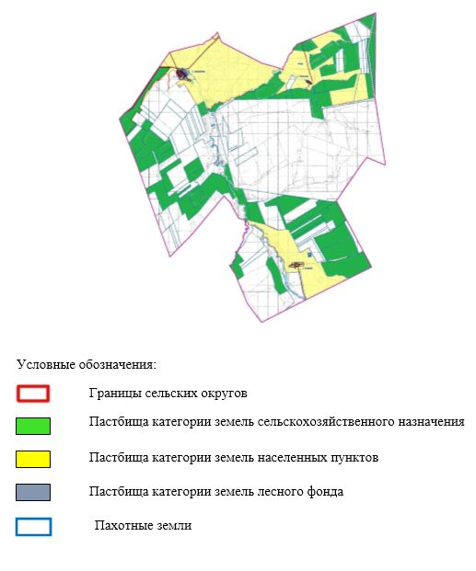

**Список собственников и землепользователей земельных участков, прилагаемый к схеме (карте) расположения пастбищ на территории Карахобдинского сельского округа**

      Таблица № 1

|  |  |  |  |  |  |
| --- | --- | --- | --- | --- | --- |
| № | Наименование землепользователей земельных участков | Площадь пастбищ, га | Наличие скота | Потребность пастбищ, га | Излишки пастбищ, га |
| 1 | КХ "Абдуллах" | 15 | Не имеется |  | +15 |
| 2 | КХ "Ад-Ал" | 395 | КРС-24 гол*8,5 га=204 га  МРС*117 гол*1,7 га=199 га  Лошади – 3 гол*10,2 га =37 га  204 га +199 га+37=452 га | 452 | -57 |
| 3 | КХ "Айдынгали" | 100 | КРС-9 гол*8,5 га=76 га  МРС*7 гол*1,7=12 га  76 га +12 га= га | 88 | +12 |
| 4 | КХ "Ай-Нур" | 179 | Не имеется |  | +179 |
| 5 | КХ "Айсултан" | 309 | КРС-3 гол*8,5 га=25 га  МРС*125 гол*1,7 га=212 га  Лошади – 6 гол*10,2 га =61 га  25 га +212 га+61= га | 298 | +3 |
| 6 | КХ "Алиби" | 113 | Не имеется |  | +113 |
| 7 | КХ "Арай-А" | 298 | КРС-16 гол*8,5 га=136 га  МРС*65 гол*1,7 га=110га  Лошади – 26 гол*10,2 га =256  136 га +110 га+256=502 га | 502 | -204 |
| 8 | КХ "Арайлым" | 44 | КРС-36 гол*8,5 га=306 га  МРС*53 гол*1,7=90  306 га +90 га= га | 396 | -342 |
| 9 | КХ "Арна" | 1203 | КРС-76 гол*8,5 га=646 га  МРС*845 гол*1,7 га=1436 га  Лошади – 127 гол*10,2 га =1295 га  646 га +1436 га+1295 га= 3377га | 3377 | -2174 |
| 10 | КХ "Аружан" | 931 | КРС-23 гол*8,5 га=195 га  МРС*32 гол*1,7 га=54 га  Лошади – 2 гол*10,2 га =20,4  195 га +54 га+20,4=259,4 га | 259 | +672 |
| 11 | КХ "Асылбек" | 438 | КРС- гол*8,5 га=391 га | 391 | +47 |
| 12 | КХ "Барс" | 1163 | КРС-135 гол*8,5 га=1147 га  Лошади -32 гол*10,2 га=326 га  1447 га+326 га=1473 га | 1473 | -310 |
| 13 | КХ "Бекет-М" | 100 | КРС-7 гол*8,5 га=59 га  МРС*10 гол*1,7=17  59 га +17 га=76 га | 76 | +24 |
| 14 | КХ "Береке-С" | 110 | КРС-28 гол*8,5 га= 238 га МРС*28 гол*1,7 га=48 га  238 га +48 га=286 га | 286 | -176 |
| 15 | КХ "Берик" | 230 | КРС-34 гол*8,5 га=289 га | 289 | -59 |
| 16 | КХ "Гулжан" | 107 | КРС-18 гол*8,5 га=153 га  МРС*15 гол*1,7=25  153 га +25 га=178 га | 178 | -71 |
| 17 | КХ "Динкуат" | 327 | КРС-11 гол*8,5 га=93 га | 93 | 233 |
| 18 | КХ "Жемчуг" | 82 | Не имеется |  | +82 |
| 19 | КХ "Жубаныш" | 155 | КРС-8 гол*8,5 га=68 га | 68 | -87 |
| 20 | КХ "Инкар" | 724 | КРС-105 гол*8,5 га=892 га  МРС*380 гол*1,7 га=646 га  Лошади – 73 гол*10,2 га =744  892 га +646 га+744=2282га | 282 | -155 |
| 21 | КХ "Уштаган" | 1399 | КРС-5 гол*8,5 га=42 га  Лошади -182 гол*10,2 га=1864 га  142 га+1864 га=1906 га | 1906 | -507 |
| 22 | КХ "Калдыбай" | 50 |  |  |  |
| 23 | КХ "Картбай-Ата" | 578 | МРС*231 гол*1,7 га=393 га | 393 | +585 |
| 24 | КХ "Куандык" | 99 | КРС-112 гол*8,5 га=952 га  Лошади -2 гол*10,2 га=20,4 га  952 га+20,4 га=972 га | 972 | -873 |
| 25 | КХ "Мадина-М" | 634 | Не имеется |  | +634 |
| 26 | КХ "Мейрамбек" | 1356 | КРС-15 гол*8,5 га=127 га | 127 | +1228 |
| 27 | КХ Муханбет" | 85 | КРС-12 гол*8,5 га=102 га  МРС*28 гол*1,7 га=48 га  Лошади – 1 гол*10,2 га =10,2 га  102 га +48 га+10,2=160,2 га | 160 | -75 |
| 28 | КХ "Новосергеевка" | 573 | КРС-59 гол*8,5 га=501 га  МРС*67 гол*1,7 га=114 га  Лошади – 2 гол*10,2 га =20,4 га  501 га +114 га+20,4=635 га | 635 | -62 |
| 29 | КХ "Нурсая" | 806 | КРС-16 гол*8,5 га=136 га  МРС*150 гол*1,7 га=255 га  Лошади – 6 гол*10,2 га =61  136 га +255 га+61=452 га | 452 | +354 |
| 30 | КХ "Сакен" | 474 | КРС-18 гол*8,5 га=153 га  МРС*35 гол*1,7=59  153 га +59 га=212 га | 212 | +265 |
| 31 | КХ "Сейлхан" | 122 | КРС-23 гол*8,5 га=195 га  МРС*8 гол*1,7=14  195 га +14 га=209 га | 209 | -87 |
| 32 | КХ "Темирлан" | 378 | КРС-71 гол*8,5 га=603 га | 603 | -225 |
|  | Итого КХ | 13580 |  | 14177 | -597 |
| 1 | ТОО "Рустем-КС" | 1016 | Не имеется |  | +1016 |
|  | Итого ТОО, КХ | 14596 |  | 14177 | +419 |

|  |  |
| --- | --- |
|  | Приложение 7 к Плану по управлению пастбищами и их использованию по Алгинскому району на 2021 год |

**Схема (карта) расположения пастбищ на территории Карабулакского сельского округа в разрезе категорий земель, собственников земельных участков и землепользователей на основании правоустанавливающих документов**

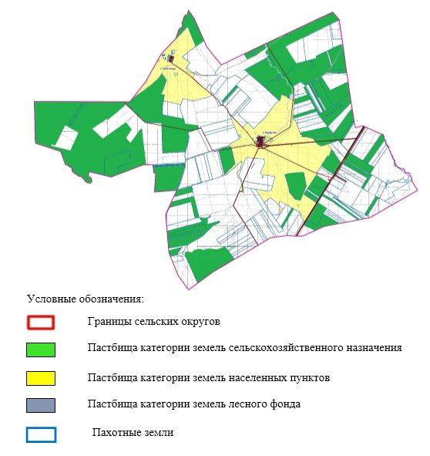

**Список собственников и землепользователей земельных участков, прилагаемый к схеме (карте) расположения пастбищ на территории Карабулакского сельского округа**

      Таблица № 1

|  |  |  |  |  |  |
| --- | --- | --- | --- | --- | --- |
| № | Наименование землепользователей земельных участков | Площадь пастбищ, га | Наличие скота | Потребность пастбищ, га | Излишки пастбищ, га |
| 1 | КХ "Ак" | 78 | Не имеется |  | +78 |
| 2 | КХ "Алдияр" | 204 | Не имеется |  | +204 |
| 3 | КХ "Арай-Р" | 1135 | Не имеется |  | +1135 |
| 4 | КХ "Аян" | 103 | Не имеется |  | +103 |
| 5 | КХ "Байгазы" | 223 | КРС-18 гол*8,5=153 га  МРС-27 гол*1,7=46 га  Лошади - 25 гол*10,2=255 га 153 га+46 га+255 га=454га | 454 | -231 |
| 6 | КХ "Бек-Арыс" | 23 | КРС-28 гол*8,5=238 га | 238 | -215 |
| 7 | КХ "Дат" | 111 |  |  |  |
| 8 | КХ "Ернар" | 216 | КРС-38 гол*8,5=323 га | 323 | -107 |
| 9 | КХ "Жарылкасын" | 270 | МРС-415 гол*1,7=705 га | 705 | -435 |
| 10 | КХ " Зерип" | 1973 | КРС-125 гол*8,5=1062 га  Лошади - 46 гол*10,2=469 га 1062 га+469 га=1531 га | 1531 | +442 |
| 11 | КХ "Каирбек" | 356 | КРС-14 гол*8,5=119 га  Лошади - 10 гол*10,2=102 га 119 г+102 га=211 га | 211 | +145 |
| 12 | КХ "Каир-А" | 558 | КРС-59 гол*8,5=501 га  Лошади - 53 гол*10,2=541 га 501 га+541 га=1042 га | 1042 | 484 |
| 13 | КХ "Карабулак" | 48 | Не имеется |  |  |
| 14 | КХ "Нуржан" | 1555 | КРС-45 гол*8,5=382 га  МРС-34 гол*1,7=58 га  Лошади-35 гол*10,2=357 га  382 га+58 га+357 га=797 га | 797 | +758 |
| 15 | КХ "Омир-Дархан" | 271 | Не имеется |  | +271 |
| 16 | КХ "Реймкул" | 1975 | КРС-519 гол*8,5=4411 га  Лошади - 700 гол*10,2=7140 га  4411 га+7140 га=11551 га | 11551 | -9576 |
| 17 | КХ "Рысбек" | 328 | КРС-51 гол*8,5=433 га  МРС-136 гол*1,7=231 га  Лошади-16 гол*10,2=163 га  433 га+231 га+163 га=827 га | 827 | -499 |
| 18 | КХ "Сержан" | 1230 | КРС-115 гол*8,5=977 га  МРС-220 гол*1,7=374 га  Лошади-28 гол*10,2=286 га  977 га+374 га+286 га=1637 га | 1637 | -407 |
| 19 | КХ "Серик" | 43 | КРС-17 гол*8,5=144 га  МРС-42 гол*1,7=71 га  Лошади-10 гол*10,2=102 га  144 га+71 га+102 га=317 га | 317 | -274 |
| 20 | КХ "Тан" | 897 | КРС-54 гол*8,5=459 га  МРС-70 гол*1,7=119 га  Лошади -25 гол*10,2=255 га  459 га+119 га+255 га=833 га | 833 | +64 |
| 21 | КХ "Тулпар" | 175 | КРС-6 гол*8,5=51 га  МРС-446 гол*1,7=758 га  Лошади-1 гол*10,2=10,2 га  51 га+758 га+10,2 га=819,2 га | 819 | -644 |
| 22 | КХ "Фариза" | 568 | Лошади - 70 гол*10,2=714 га | 714 | -146 |
|  | Итого КХ | 12340 |  | 21999 | -9659 |
| 1 | ТОО "Фирма Иран" | 847 | Не имеется |  | +847 |
| 2 | ТОО "Рустем-КС" | 299 | КРС-333 гол*8,5=2830 га | 2830 | -2531 |
| 3 | ПК "Айбек" | 5315 | Не имеется |  | +5315 |
|  | Итого ТОО,АО,СПК | 6461 |  |  |  |
|  | Итого ТОО,АО,СПК,КХ | 18801 |  | 24829 | -6028 |

|  |  |
| --- | --- |
|  | Приложение 8 к Плану по управлению пастбищами и их использованию по Алгинскому району на 2021 год |

**Схема (карта) расположения пастбищ на территории Карагашского сельского округа в разрезе категорий земель, собственников земельных участков и землепользователей на основании правоустанавливающих документов**

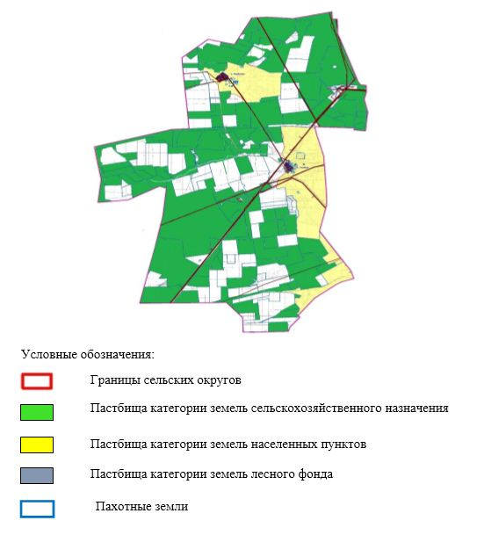

**Список собственников и землепользователей земельных участков, прилагаемый к схеме (карте) расположения пастбищ на территории Карагашского сельского округа**

      Таблица № 1

|  |  |  |  |  |  |
| --- | --- | --- | --- | --- | --- |
| № | Наименование землепользователей земельных участков | Площадь пастбищ, га | Наличие скота | Потребность пастбищ, га | Излишки пастбищ, га |
| 1 | КХ "Бажа" | 573 | КРС-8 гол*8,5 га=68 га  МРС-111 гол*1,7 га=189 га  Лошади-11 гол*10,2=112 га  68 га+189 га+112 га =369 га | 369 | +204 |
| 2 | КХ "Авангард" | 20 | Не имеется |  | +20 |
| 3 | КХ "Адина" | 104 | КРС-14 гол*8,5 га=119 га  МРС-38 гол*1,7 га=65 га  Лошади - 7 гол*10,2=71 га  119 га+65 га+71 га =255 га | 255 | -151 |
| 4 | КХ "Айбек-Е" | 150 | Не имеется |  | +150 |
| 5 | КХ "Айдана" | 1424 | Не имеется |  | +1424 |
| 6 | КХ "Акан" | 244 | КРС-10 гол*8,5 га=85 га  МРС-30 гол*1,7 га=51 га  85 га+51 га =136 га | 136 | +108 |
| 7 | КХ "Ак жол" | 727 | КРС-220 гол*8,5 га=1870 га  МРС-165 гол*1,7 га=280 га  1870 га+280 га =2150 га | 2150 | -1423 |
| 8 | КХ "Аккорд" | 285 | КРС-132 гол*8,5 га=1122 га  МРС-92 гол*1,7 га=156 га  Лошади-6 гол*10,2=61 га  1122 га+156 га+61 га =1339 га | 1339 | -1081 |
| 9 | КХ "Ак маржан" | 280 | КРС-12 гол*8,5 га=102 га  МРС-23 гол*1,7 га= 39 га  Лошади -6 гол*10,2=61 га  102 га+39 га+61 га = 202 га | 202 | +78 |
| 10 | КХ "Акниет" | 144 | КРС-31 гол*8,5 га=263 га  МРС-57 гол*1,7 га=97 га  Лошади-3 гол*10,2=30,6 га  263 га+97 га+30,6 га = 390га | 390 | -246 |
| 11 | КХ "Алмас" | 173 | Не имеется |  | +173 |
| 12 | КХ "Аманай" | 7 | Не имеется |  | +7 |
| 13 | КХ "Аманбай" | 1279 | КРС-291 гол*8,5 га=2473 га  МРС-266 гол*1,7 га=452 га  Лошади -15 гол*10,2= 153га  2473 га+452 га+153 га =3078 га | 3078 | -1799 |
| 14 | КХ "Амангельды" | 20 | Не имеется |  | +20 |
| 15 | КХ "Аманжол" | 480 | КРС-49 гол*8,5 га=416 га  МРС-76 гол*1,7 га=129 га  Лошади -11 гол*10,2= 112га  416 га+129 га+112 га =657 га | 657 | -177 |
| 16 | КХ "Анар" | 367 | КРС-9 гол*8,5 га=76 га  МРС-37 гол*1,7 га= 39га  Лошади -2 гол*10,2=20,4 га  76 га+39 га+20,4 га = 135,4 га | 135 | +232 |
| 17 | КХ "Арай-М" | 1114 | КРС-241 гол*8,5 га=2048 га  МРС-96 гол*1,7 га=163 га  Лошади-42 гол*10,2=428 га  2084 га+163 га+428 га =2639 га | 2639 | -1525 |
| 18 | КХ "Арай-Р" | 151 | Не имеется |  | +151 |
| 19 | КХ "Ардак" | 321 | КРС-40 гол*8,5 га=340 га  МРС-197 гол*1,7 га=335 га  Лошади -6 гол*10,2=61 га  340 га+335 га+61 га =736 га | 736 | -415 |
| 20 | КХ "Асылхан" | 143 | Не имеется |  | +143 |
| 21 | КХ "Атамекен" | 237 | Не имеется |  | +237 |
| 22 | КХ "Атамура" | 198 | КРС-41 гол*8,5 га=348 га  МРС-66 гол*1,7 га=112 га  Лошади-7 гол*10,2=71 га  348 га+112 га+71 га =746 га | 531 | -333 |
| 23 | КХ "Байет" | 116 | КРС-3 гол*8,5 га=25 га  МРС-23 гол*1,7 га=39 га  25 га+39 га =64 га | 64 | +52 |
| 24 | КХ "Байраш" | 100 | Не имеется |  | +100 |
| 25 | КХ "Бесата" | 1480 | КРС-146 гол*8,5 га=1241 га  МРС-823 гол*1,7 га=1399 га  Лошади-40 гол*10,2=408 га  1241 га+1399 га+408 га =3048 га | 3048 | -1568 |
| 26 | КХ "Бирлик-87" | 88 | КРС-32 гол*8,5 га=272 га  Лошади-1 гол*10,2=10,2 га  272га+10,2 га =282,2 га | 282 | -194 |
| 27 | КХ "Буркит-Карабас" | 233 | Не имеется |  | +233 |
| 28 | КХ "Болатбек" | 100 | КРС-9 гол*8,5 га=26 га  МРС-20 гол*1,7 га=34 га  26 га+34 га =60 га | 60 | +40 |
| 29 | КХ "Бутя" | 207 | Не имеется |  | +207 |
| 30 | КХ "Вадим" | 1205 | КРС-108 гол*8,5 га=918 га  МРС-592 гол*1,7 га=1006 га  Лошади-15 гол*10,2=154 га  918 га+1006 га+154 га =2078 га | 2078 | -873 |
| 31 | КХ "Виктория-2" | 87 | Не имеется |  | +87 |
| 32 | КХ "Виталий" | 468 | Не имеется |  | +468 |
| 33 | КХ "Дамир" | 447 | Не имеется |  | +447 |
| 34 | КХ "Диана" | 363 | КРС-9 гол*8,5 га=76 га  МРС-14 гол*1,7 га=24 га  76 га+24 га =100 га | 100 | +263 |
| 35 | КХ "Ержан-Карагаш" | 100 | КРС-2 гол*8,5 га=17 га  МРС-10 гол*1,7 га=17 га  17 га+17 га =34 га | 34 | +66 |
| 36 | КХ "Есенгали-Мырза" | 134 | КРС-18 гол*8,5 га=153 га  МРС-20 гол*1,7 га=34 га  153 га+34 га =187 га | 187 | -53 |
| 37 | КХ "Жана булак" | 814 | КРС-95 гол*8,5 га= 807га  Лошади-4 гол*10,2=41 га  807 га+41 га =848 га | 848 | -34 |
| 38 | КХ "Жанайдар" | 300 | Не имеется |  | +300 |
| 39 | КХ "Жаннур" | 227 | МРС-28 гол*1,7 га=48 га | 48 | +179 |
| 40 | КХ "Жансая" | 3359 | КРС-56 гол*8,5 га=476 га  МРС-50 гол*1,7 га=85 га  Лошади-720 гол*10,2=7344 га  476 га+85 га+7344 га = 7905га | 7905 | -4546 |
| 41 | КХ "Ислам" | 92 | Не имеется |  | +92 |
| 42 | КХ "Камшат" | 338 | Не имеется |  | +338 |
| 43 | КХ "Каршыга" | 1395 | КРС-304 гол*8,5 га= 2584га  Лошади-28 гол*10,2=286 га  2584 га+286 га =2870 га | 2870 | -1475 |
| 44 | КХ "К-Берекет" | 147 | КРС-29 гол*8,5 га=246 га  МРС-147 гол*1,7 га=250 га  Лошади-2 гол*10,2=20,4 га  246 га+250 га+20,4 га =516,4 га | 516 | -369 |
| 45 | КХ "Колос-П" | 137 | КРС-1 гол*8,5 га=8,5 га  МРС-20 гол*1,7 га=34 га  Лошади -1 гол*10,2=10,2 га  8,5 га+34 га+10,2 га = га | 49 | +88 |
| 46 | КХ "Коля" | 1097 | КРС-92 гол*8,5 га=782 га  МРС-260 гол*1,7 га=442 га  Лошади-8 гол*10,2=81 га  782 га+442 га+81 га = га | 1305 | -208 |
| 47 | КХ "Кулагер" | 588 | КРС-39 гол*8,5 га=331 га  МРС-972 гол*1,7 га=1652 га  Лошади-45 гол*10,2=459 га  331 га+1652 га+459 га =2442 га | 2442 | +1884 |
| 48 | КХ "Лазер" | 72 | КРС-5 гол*8,5 га=42 га | 42 | +29 |
| 49 | КХ "Лаура" | 175 | КРС-14 гол*8,5 га=119 га  МРС-10 гол*1,7 га=17 га  Лошади -2гол*10,2=20,4 га  119 га+17 га+20,4 га = 156га | 156 | +19 |
| 50 | КХ "Любаша" | 758 | КРС-29 гол*8,5 га=246 га  МРС-114 гол*1,7 га=194 га  246га+194 га =440га | 440 | +318 |
| 51 | КХ "Мухаметияр" | 270 | Не имеется |  | +270 |
| 52 | КХ "Н-Азамат" | 879 | КРС-126 гол*8,5 га=1071 га  МРС-310 гол*1,7 га=527 га  Лошади -49 гол*10,2=500 га  1071 га+527 га+500 га =2098 га | 2098 | -1219 |
| 53 | КХ "Нур-Сери-Мараби" | 1310 | КРС-327 гол*8,5 га=2779 га  МРС- 78 гол*1,7 га=132 га  2779 га+132 га =2911 га | 2911 | -1601 |
| 54 | КХ "Олар" | 138 | КРС-9 гол*8,5 га=76 га | 76 | +61 |
| 55 | КХ "Оразбай-Баба" | 145 | Не имеется |  | +145 |
| 56 | КХ "Патимат" | 995 | КРС-115 гол*8,5 га=977 га  МРС-121 гол*1,7 га=206 га  Лошади-9 гол*10,2=918 га  977 га+206 га+918 га =2101 га | 2101 | -1106 |
| 57 | КХ "Рассвет-2" | 668 | КРС-8 гол*8,5 га=68 га | 68 | +600 |
| 58 | КХ "Рзагалий" | 71 | КРС-13 гол*8,5 га=110 га  МРС- 45 гол*1,7 га=76 га  110 га+76 га =186 га | 186 | -115 |
| 59 | КХ "Санат" | 279 | КРС-115 гол*8,5 га=977 га  МРС-121 гол*1,7 га=206 га  Лошади-9 гол*10,2=918 га  977 га+206 га+918 га =2101 га | 183 | +96 |
| 60 | КХ "Сансызбай" | 140 | Не имеется |  | +140 |
| 61 | КХ "Талгат" | 150 | КРС-50 гол*8,5 га=425 га  МРС-134 гол*1,7 га=228 га  Лошади - 11 гол*10,2=112 га  452 га+228 га+112 га =792 га | 792 | -642 |
| 62 | КХ "Тлектес" | 100 | КРС-14 гол*8,5 га=119 га  МРС-33 гол*1,7 га=56 га  Лошади -7 гол*10,2=71,4 га  119 га+17 га+20,4 га = 256га | 256 | -156 |
| 63 | КХ "Ту-Атай" | 174 | КРС-27 гол*8,5 га=229 га  МРС-122 гол*1,7 га=190 га  229 га+190 га =419 га | 419 | -245 |
| 64 | КХ "Тулеу" | 199 | Не имеется |  | +199 |
| 65 | КХ "Шанырак-АЯ" | 992 | КРС-88 гол*8,5 га=748 га  МРС-19 гол*1,7 га=32 га  Лошади -19 гол*10,2=194 га  748 га+32 га+194 га = 974га | 974 | +18 |
| 66 | КХ "Шынболат" | 210 | КРС-18 гол*8,5 га=153 га  МРС- 13 гол*1,7 га=22 га  153 га+22 га =175 га | 175 | +35 |
|  | Итого: КХ | 29541 |  | 45330 | 15789 |
| 1 | ТОО "Кентронник" | 7 | Не имеется |  | +7 |
| 2 | ТОО "АкТеп" | 330 | Не имеется |  | +330 |
|  | Итого: ТОО | 337 |  |  |  |
|  | Итого:ТОО, КХ | 29878 |  | 45330 | 15452 |

|  |  |
| --- | --- |
|  | Приложение 9 к Плану по управлению пастбищами и их использованию по Алгинскому району на 2021 год |

**Схема (карта) расположения пастбищ на территории Тамдинского сельского округа в разрезе категорий земель, собственников земельных участков и землепользователей на основании правоустанавливающих документов**

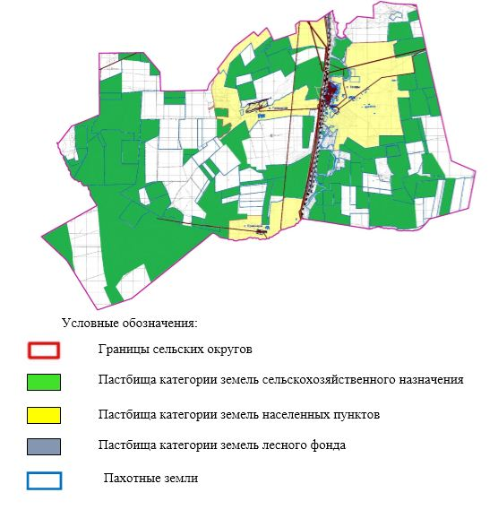

**Список собственников и землепользователей земельных участков, прилагаемый к схеме (карте) расположения пастбищ на территории Тамдинского сельского округа**

      Таблица № 1

|  |  |  |  |  |  |
| --- | --- | --- | --- | --- | --- |
| № | Наименование землепользователей земельных участков | Площадь пастбищ, га | Наличие скота | Потребность пастбищ, га | Излишки пастбищ, га |
| 1 | КХ "Мак" | 199 | КРС-7 гол*8,5 га=59 га | 59 | +140 |
| 2 | КХ "ААЖ" | 40 | КРС-18 гол*8,5 га=153 га  МРС-38 гол*1,7 га=65 га  Лошади-1 гол*10,2 га=10,2 га  153 га+65 га+10,2 га=228,2 га | 228 | -188 |
| 3 | КХ "Алгабас-Батпакты" | 6662 | КРС-20 гол*8,5 га=170 га | 170 | +6492 |
| 4 | КХ "Алга – Ескендир" | 282 | КРС-325 гол*8,5 га=2762 га  МРС-213 гол*1,7 га=362 га  2762 га+362 га=3124 га | 3124 | 2842 |
| 5 | КХ "Алжан" | 1015 | КРС-90 гол*8,5 га=765 га  МРС-550 гол*1,7 га=935 га  Лошади-40 гол*10,2 га=408 га  765 га+935 га+408 га=2108 га | 2108 | -1093 |
| 6 | КХ "Алихан – Бокейхан" | 41 | Не имеется |  | +41 |
| 7 | КХ "Амангали" | 395 | КРС-18 гол*8,5 га=153 га  МРС-20 гол*1,7 га=34 га  Лошади-1 гол*10,2 га=10,2 га  153 га+34 га+10,2 га=197,2 га | 197 | +198 |
| 8 | КХ "Аманжол" | 63 |  |  |  |
| 9 | КХ "Амантурлы" | 136 | КРС-19 гол*8,5 га=161 га  МРС-14 гол*1,7 га=24 га  Лошади-1 гол*10,2 га=10,2 га  161 га+24 га+10,2 га=195,2 га | 195 | -59 |
| 10 | КХ "Арай-М" | 1169 |  |  |  |
| 11 | КХ "Арай-Р" | 411 | Не имеется |  | +411 |
| 12 | КХ "Асемгуль" | 150 | Не имеется |  | +150 |
| 13 | КХ "Бастау" | 57 | КРС-5 гол*8,5 га=42 га | 42 | +19 |
| 14 | КХ "Бейбарыс-Т" | 348 | КРС-8 гол*8,5 га=68 га  МРС-13 гол*1,7 га=22 га  Лошади-6 гол*10,2 га=61 га  68 га+22 га+61 га=151 га | 151 | +197 |
| 15 | КХ "Биржан-Бейбарыс" | 202 | КРС-30 гол*8,5 га=255 га  Лошади-1 гол*10,2 га=10,2 га  255 га+10,2 га=265,2 га | 265 | -53 |
| 16 | КХ "Вадим" | 100 |  |  |  |
| 17 | КХ "Дания" | 1722 | КРС-91 гол*8,5 га=773 га  МРС-1342 гол*1,7 га=2281 га  Лошади-27 гол*10,2 га=275 га  773 га+1342 га+275 га=2390 га | 2390 | -668 |
| 18 | КХ "Даяна" |  |  |  |  |
| 19 | КХ "Ержан" | 648 | КРС-190 гол*8,5 га=1615 га  МРС-24 гол*1,7 га=41 га  Лошади-44 гол*10,2 га=448 га  1615 га+41 га+448 га= га | 2104 | -1456 |
| 22 | КХ "Еркин Куш" | 999 | Лошади-20 гол*10,2 га=204 га | 204 | +795 |
| 21 | КХ "Ертулеп" | 184 | КРС-70 гол*8,5 га=595 га  МРС-150 гол*1,7 га=255 га  Лошади-14 гол*10,2 га=142 га  595 га+255 га+142 га=992 га | 992 | -808 |
| 22 | КХ "Ескендир" | 749 | Не имеется |  | +749 |
| 23 | КХ "Жаует" | 102 | КРС-29 гол*8,5 га=246 га | 246 | -141 |
| 24 | КХ "Женис" | 98 | КРС-5 гол*8,5 га=42 га  МРС-13 гол*1,7 га=22 га  42 га+22 га=64 га | 64 | +34 |
| 25 | КХ "Заман" | 1506 |  |  |  |
| 26 | КХ "Илья" | 76 | КРС-4 гол*8,5 га=34 га | 34 | +42 |
| 27 | КХ "Кенжебай" | 50 | КРС-21 гол*8,5 га=178 га  МРС-24 гол*1,7 га=41 га  178 га+41 га=219 га | 219 | -169 |
| 28 | КХ "Кудайберген" | 1467 | КРС-38 гол*8,5 га=323 га  МРС-6 гол*1,7 га=10 га  Лошади-15 гол*10,2 га=153 га  323 га+10 га+153 га=486 га | 486 | -981 |
| 29 | КХ "Медет" | 124 | КРС-8 гол*8,5 га=68 га  МРС-23 гол*1,7 га=39 га  Лошади-10 гол*10,2 га=102 га  58 га+39 га+102 га=209 га | 209 | -85 |
| 30 | КХ "Насен" | 300 | Не имеется |  | +300 |
| 31 | КХ "Немере" | 35 | КРС-4 гол*8,5 га=34 га | 34 | +1 |
| 32 | КХ "Нуржан" | 1048 | КРС-55 гол*8,5 га=467 га  МРС-150 гол*1,7 га=255 га  Лошади-8 гол*10,2 га=82 га  467 га+255 га+82 га=804 га | 804 | +244 |
| 33 | КХ "Орынгали" | 425 | КРС-40 гол*8,5 га=340 га  МРС-105 гол*1,7 га=178 га  340 га+178 га=518 га | 518 | -93 |
| 34 | КХ "Престиж" | 165 | Не имеется |  | +165 |
| 35 | КХ "Садко" | 500 | КРС-26 гол*8,5 га=221 га  МРС-26 гол*1,7 га=44 га  221 га+44 га=265 га | 265 | -235 |
| 36 | КХ "Саян" | 131 | КРС-8 гол*8,5 га=68 га  МРС-25 гол*1,7 га=42 га  68 га+42 га=110 га | 110 | +21 |
| 37 | КХ "Тамды" | 524 | КРС-8 гол*8,5 га=68 га  МРС-248 гол*1,7 га=421 га  Лошади-3гол*10,2 га=30,6 га  68 га+421 га+31 га= га | 520 | +4 |
| 38 | КХ "Таншолпан" | 275 | КРС-148 гол*8,5 га=1258 га  МРС-548 гол*1,7 га=931 га  Лошади-45 гол*10,2 га=459 га  1258 га+931 га+459 га=2648 га | 2648 | 2373 |
| 39 | КХ "Торегали" | 213 | КРС-62 гол*8,5 га=527 га  МРС-200 гол*1,7 га=340 га  Лошади-6 гол*10,2 га=61 га  527 га+340 га+61 га=928 га | 928 | -715 |
| 40 | КХ "Усербай" | 661 | КРС-10 гол*8,5 га=85 га | 85 | +576 |
|  | Итого КХ | 23270 |  | 19413 | +3857 |
| 1 | ТОО "АкТеп" | 613 | Не имеется |  | +613 |
| 2 | ТОО "Алгабас" | 221 | Не имеется |  | +221 |
| 3 | ГККП"Алгинский инд.тех.коллед" | 387 | Не имеется |  | +387 |
|  | Итого ТОО, ГККП | 1221 |  |  | +1221 |
|  | Итого ТОО,ГКПП,КХ | 24491 |  | 19413 | +5078 |

|  |  |
| --- | --- |
|  | Приложение 10 к Плану по управлению пастбищами и их использованию по Алгинскому району на 2021 год |

**Схема (карта) расположения пастбищ на территории Токмансайского сельского округа в разрезе категорий земель, собственников земельных участков и землепользователей на основании правоустанавливающих документов**

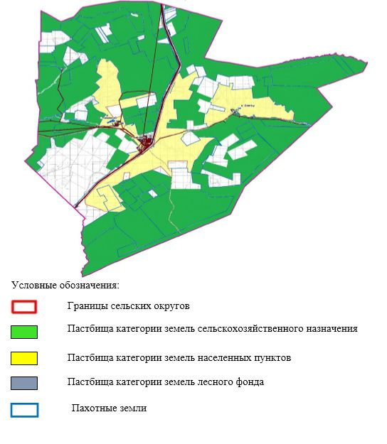

**Список собственников и землепользователей земельных участков, прилагаемый к схеме (карте) расположения пастбищ на территории Томансайского сельского округа**

      Таблица № 1

|  |  |  |  |  |  |
| --- | --- | --- | --- | --- | --- |
| № | Наименование землепользователей земельных участков | Площадь пастбищ, га | Наличие скота | Потребность пастбищ, га | Излишки пастбищ, га |
| 1 | КХ "Акжар-1" | 336 | КРС - 19 гол*8,5 га=161 га  МРС – 11 гол*1,7 га=187 га  Лошади – 5 гол*10,2 га=51 га  161 га+187 га+51 га=399 га | 399 | -33 |
| 2 | КХ "Акжол-Ж" | 241 | КРС - 6 гол*8,5 га=51 га  МРС – 21 гол*1,7 га=38 га  51 га+38 га га=89 га | 89 | +152 |
| 3 | КХ "Алина" | 599 | МРС – 38 гол*1,7 га=65 га | 65 | +534 |
| 4 | КХ "Арай" | 658 | КРС - 51 гол*8,5 га=433 га  МРС – 60 гол*1,7 га=102 га  433 га+102 га=535 га | 535 | +123 |
| 5 | КХ "Багдат" | 204 | КРС - 37 гол*8,5 га=314 га  МРС – 87 гол*1,7 га=148 га  Лошади – 11 гол*10,2 га=112 га  314 га+148 га+112 га=574 га | 574 | -370 |
| 6 | КХ "Балдырган" | 644 | КРС - 58 гол*8,5 га=493 га  МРС – 290 гол*1,7 га=493 га  Лошади – 6 гол*10,2 га=61 га  493 га+493 га+61 га=1047 га | 1047 | -403 |
| 7 | КХ "Бексултан" | 296 | КРС - 11 гол*8,5 га=93 га  МРС – 86 гол*1,7 га=146 га  Лошади – 1 гол*10,2 га=10,2 га  93 га+146 га+10,2 га=242,2 га | 242 | -54 |
| 8 | КХ "Бирлестик" | 441 | КРС - 15 гол*8,5 га=127 га  МРС – 60 гол*1,7 га=102 га  Лошади – 2 гол*10,2 га=20,4 га  127 га+102 га+20 га=249 га | 249 | -192 |
| 9 | КХ "Ержигит" | 211 | КРС - 28 гол*8,5 га=238 га  МРС – 24 гол*1,7 га=41 га  238 га+41 га=279 га | 279 | -68 |
| 10 | КХ "Есалы" | 3399 | МРС-325 гол-1,7 га=552 га | 552 | 2846 |
| 11 | КХ "Жер-Ана-М" | 2977 | КРС - 174 гол*8,5 га=1479 га  МРС – 864 гол*1,7 га=1468 га  Лошади – 19 гол*10,2 га=193 га  1479 га+1468 га+193 га=3140 га | 3140 | -163 |
| 12 | КХ "Казтурган" | 464 | КРС - 13 гол*8,5 га=110 га | 110 | +353 |
| 13 | КХ "Канкожа" | 281 | КРС - 14 гол*8,5 га=119 га  МРС – 50 гол*1,7 га=85 га  119 га+85 га га=204 га | 204 | +77 |
| 14 | КХ "Карабура" | 4102 | КРС - 103 гол*8,5 га=875 га  МРС – 396 гол*1,7 га=673 га  875 га+673 га=1548 га | 1548 | +2554 |
| 15 | КХ "Ляззат" | 411 | КРС - 15 гол*8,5 га=127 га  МРС – 63 гол*1,7 га=107 га  Лошади – 7 гол*10,2 га=71 га  127 га+107 га+71 га=305 га | 305 | +106 |
| 16 | КХ "Мурагер-Ж" | 656 | КРС - 100 гол*8,5 га=850 га  МРС – 120 гол*1,7 га=204 га  Лошади – 6 гол*10,2 га=72 га  850 га+204 га+72 га=1126 га | 1126 | -470 |
| 17 | КХ "Мурат" | 2888 | КРС - 21 гол*8,5 га=178 га | 178 | +2713 |
| 18 | КХ "Нурасыл" | 127 | КРС - 13 гол*8,5 га=110 га  МРС – 230 гол*1,7 га=391 га  Лошади – 6 гол*10,2 га=72 га  110 га+391 га+72 га=576 га | 573 | -446 |
| 19 | КХ "Нурбакыт" | 126 | КРС - 22 гол*8,5 га=187 га | 187 | -61 |
| 20 | КХ "Нурбек" | 260 | КРС - 32 гол*8,5 га=272 га  МРС – 38 гол*1,7 га=65 га  Лошади – 2 гол*10,2 га=20,4 га  272 га+65 га+20,4 га=357 га | 357 | -97 |
| 21 | КХ "Нурболат" | 701 | КРС - 27 гол*8,5 га=229 га | 229 | +471 |
| 22 | КХ "Сагинхан" | 290 | КРС - 16 гол*8,5 га=136 га  Лошади – 20 гол*10,2 га=204 га  136 га+204 га=340 га | 340 | -50 |
| 23 | КХ "Султан" | 374 | КРС - 7 гол*8,5 га=59 га  МРС – 12 гол*1,7 га=20 га  Лошади – 4 гол*10,2 га=40,8 га  59 га+20 га+40,8 га=120 га | 120 | +254 |
| 24 | КХ "Улетти" | 1826 | КРС - 90 гол*8,5 га=765 га  МРС – 280 гол*1,7 га=476 га  Лошади – 14 гол*10,2 га=143 га  765 га+476 га+143 га=1384 га | 1384 | +442 |
|  | Итого КХ | 25512 |  | 13832 | +11680 |
| 1 | ТОО "Нөсер" | 13660 | МРС – 1667 гол*1,7 га=2834 га | 2834 | +10826 |
| 2 | ТОО "Тоқмансай" | 29669 | КРС - 96 гол*8,5 га=816 га  МРС – 1131 гол*1,7 га=1923 га  Лошади – 206 гол*10,2 га=2101 га  816 га+1923 га+2101 га=4840 га | 4840 | +24829 |
| 3 | ТОО "Эталон - ХХІ" | 4697 | КРС - 6 гол*8,5 га=51 га  МРС – 148 гол*1,7 га=252 га  Лошади – 1 гол*10,2 га=10,2 га  51 га+252 га+10,2 га=313,2 га | 313 | +4384 |
|  | Итого ТОО | 48026 |  | 7987 | +40039 |
|  | Итого ТОО КХ | 73538 |  | 21819 | +51 719 |

|  |  |
| --- | --- |
|  | Приложение 11 к Плану по управлению пастбищами и их использованию по Алгинскому району на 2021 год |

**Схема (карта) расположения пастбищ на территории Сарыхобдинского сельского округа в разрезе категорий земель, собственников земельных участков и землепользователей на основании правоустанавливающих документов**

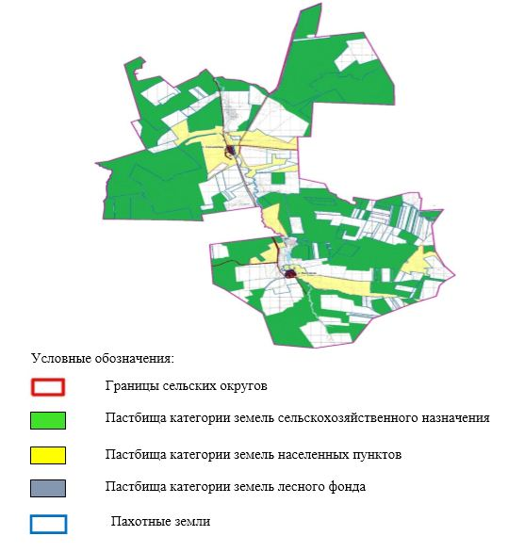

**Список собственников и землепользователей земельных участков, прилагаемый к схеме (карте) расположения пастбищ на территории Сарыхобдинского сельского округа**

      Таблица № 1

|  |  |  |  |  |  |
| --- | --- | --- | --- | --- | --- |
| № | Наименование землепользователей земельных участков | Площадь пастбищ, га | Наличие скота | Потребность пастбищ, га | Излишки пастбищ, га |
| 1 | КХ "Аккорд" | 1431 | Не имеется |  | +1431 |
| 2 | КХ "Ала козы" | 4323 | КРС-239 гол*8,5 га=2031 га  МРС-565 гол*1,7 га=960 га  Лошади -355 гол*10,2 га=3621 га  2031 га+960 га+3621 га=6612 га | 6612 | -2289 |
| 3 | КХ "Алимжан" | 3573 | КРС-301 гол*8,5 га=2558 га  МРС-750 гол*1,7 га=1275 га  Лошади -255 гол*10,2 га=2728 га  2558 га+1275 га+2728 га=6551 га | 6551 | -2988 |
| 4 | КХ "Бай куат" | 265 | КРС-10 гол*8,5 га=144 га | 85 | -180 |
| 5 | КХ "Балдаир" | 648 | КРС-17 гол*8,5 га=144 га  МРС-25 гол*1,7 га=42 га  144 га+42 га= 186га | 186 | +462 |
| 6 | КХ "Бибажар" | 217 | КРС-53 гол*8,5 га=450 га  МРС-108 гол*1,7 га=184 га  450 га+184 га= 634 га | 634 | -417 |
| 7 | КХ "Дастан" | 1121 | КРС-385 гол*8,5 га=3272 га  МРС-93 гол*1,7 га=158 га  Лошади -2 гол*10,2 га=20,4 га  3272 га+158 га+20,4 га=3450 га | 3450 | -2329 |
| 8 | КХ "Даурен" | 339 | КРС-9 гол*8,5 га=76 га  МРС-6 гол*1,7 га=10 га  Лошади -10 гол*10,2 га=102 га  76 га+10 га+102 га=188 га | 188 | +151 |
| 9 | КХ "Думан" | 304 | КРС-16 гол*8,5 га=136 га  МРС-7 гол*1,7 га=12 га  136 га+12 га= 148 га | 148 | +156 |
| 10 | КХ "Жанбайды" | 445 | КРС-16 гол*8,5 га=136 га  МРС-33 гол*1,7 га=56 га  136 га+56 га= 192 га | 192 | +253 |
| 11 | КХ "Кайрат" | 2909 | КРС-70 гол*8,5 га=595 га  МРС-110 гол*1,7 га=187 га  Лошади -2 гол*10,2 га=20,4 га  595 га+187 га+20,4 га=802,4 га | 802 | +2107 |
| 12 | КХ "Майлы" | 1495 | Не имеется |  | +1495 |
| 13 | КХ "М.Г.В." | 390 | КРС-84 гол*8,5 га=714 га | 714 | -324 |
| 14 | КХ "Мунира" | 68 | КРС-41 гол*8,5 га=348 га  МРС-26 гол*1,7 га=44 га  Лошади -3 гол*10,2 га=31 га  348 га+44 га+31 га=423 га | 423 | -355 |
| 15 | КХ "Намыс" | 497 | КРС-41 гол*8,5 га=348 га  МРС-69 гол*1,7 га=117 га  348 га+117 га= 465 га | 465 | +32 |
| 16 | КХ "Саша" | 110 |  |  |  |
| 17 | КХ "Тайкожа" | 617 | МРС-326 гол*1,7 га=554 га | 554 | +63 |
| 18 | КХ "Татьяна" | 307 | КРС-104 гол*8,5 га=884 га  МРС-88 гол*1,7 га=150 га  Лошади -33 гол*10,2 га=336 га  884 га+150 га+336 га=1370 га | 1370 | -1063 |
| 19 | КХ "Тогай" | 998 | Не имеется |  | +998 |
| 20 | КХ "Турксиб" | 2305 | КРС-130 гол*8,5 га=1105 га  МРС-182 гол*1,7 га=309 га  Лошади -264 гол*10,2 га=2692 га  1105 га+309 га+2692 га=4106 га | 4106 | -1801 |
| 21 | КХ "Шынгысхан" | 482 | КРС-4 гол*8,5 га=34 га  МРС-1 гол*1,7 га=1,7 га  Лошади - 5 гол*10,2 га=51 га  34 га+1,7 га+51 га=87 | 87 | +395 |
|  | Итого КХ | 22844 |  | 26567 | -3723 |
| 1 | ТОО "Алгинская загот.контора" | 4239 | Не имеется |  | +4239 |
| 2 | ТОО "Нариман" | 7490 | Не имеется |  | +7490 |
| 3 | СПК "АК Агро" | 13571 | КРС-480 гол*8,5 га=4080 га  МРС-523 гол*1,7 га=889 га  4080 га+889 га= 4969 га | 4969 | +8602 |
|  | Итого ТОО, СПК | 25300 |  | 4969 | +20331 |
|  | ИтогоТОО, СПК, КХ | 48144 |  | 31536 | +16608 |

|  |  |
| --- | --- |
|  | Приложение 12 к Плану по управлению пастбищами и их использованию по Алгинскому району на 2021 год |

**Схема (карта) расположения пастбищ на территории Маржанбулакского сельского округа в разрезе категорий земель, собственников земельных участков и землепользователей на основании правоустанавливающих документов**

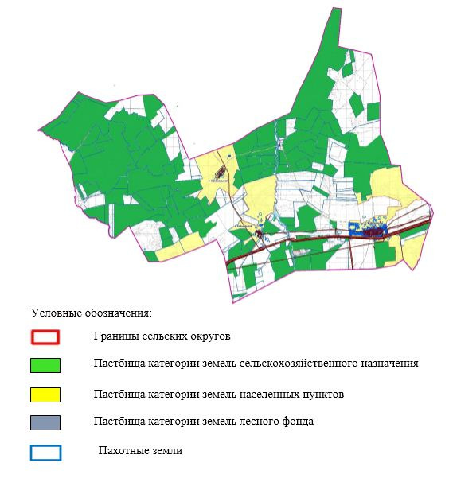

**Список собственников и землепользователей земельных участков, прилагаемый к схеме (карте) расположения пастбищ на территории Маржанбулакского сельского округа**

      Таблица № 1

|  |  |  |  |  |  |
| --- | --- | --- | --- | --- | --- |
| № | Наименование землепользователей земельных участков | Площадь пастбищ, га | Наличие скота | Потребность пастбищ, га | Излишки пастбищ, га |
| 1 | КХ "Horse" | 53 | Не имеется |  | +53 |
| 2 | КХ "Азамат-Т" | 149 | Не имеется |  | +149 |
| 3 | КХ "Айжан" | 133 | Лошади-100 гол*10,2 га=1020 га | 1020 | -887 |
| 4 | КХ "Акжар" | 2715 | МРС-875 гол*1,7 га=1487 га  Лошади-124 гол*10,2 га=1264 га  1487 га+1264 га=2751 га | 2751 | -36 |
| 5 | КХ "Акниент" | 369 | МРС-39 гол*1,7 га=66 га | 66 | +302 |
| 6 | КХ "Алтын" | 224 | Не имеется |  | +224 |
| 7 | КХ "Асеке" | 1218 | Не имеется |  | +1218 |
| 8 | КХ "Аян" | 704 | КРС-7 гол*8,5 га= 59 га  МРС-92 гол*1,7 га=156 га  Лошади-2 гол*10,2 га=20,4 га  59 га+156 га + 20,4 га=253,4 га | 253 | +469 |
| 9 | КХ "Аяна" | 29 | Не имеется |  | +29 |
| 10 | КХ "Баймбет" | 471 | Не имеется |  | +29 |
| 11 | КХ "Берекет" | 568 | МРС-308 гол*1,7 га=524 га | 524 | +44 |
| 12 | КХ "БМ" | 98 | КРС-66 гол*8,5 га=561 га  Лошади-1 гол*10,2 га=10,2 га  561 га+10,2 га=571,2 га | 571 | -473 |
| 13 | КХ "Вымпель" | 73 | МРС-18 гол*1,7 га=31 га | 31 | +42 |
| 14 | КХ "Дастан" | 139 | Не имеется |  | +139 |
| 15 | КХ "Дильназ" | 266 | КРС-69 гол*8,5 га=586 га  Лошади-1 гол*10,2 га=10,2 га  586 га+10,2 га=596,2 га | 596 | -330 |
| 16 | КХ "Дуйсен" | 174 | Не имеется |  | +174 |
| 17 | КХ "Ел ырысы" | 311 | Не имеется |  | +311 |
| 18 | КХ "Елимай" | 43 | Не имеется |  | +43 |
| 19 | КХ "Енбек" | 252 | КРС-11 гол*8,5 га=127 га  Лошади-6 гол*10,2 га=61 га  127 га+61 га=188 га | 188 | +64 |
| 20 | КХ "Ер Темир" | 398 | КРС-26 гол*8,5 га= 221 га  МРС-248 гол*1,7 га=421 га  Лошади -18 гол*10,2 га=183 га  221 га+421 га + 183 га=825 га | 825 | -427 |
| 21 | КХ "Ерхан" | 516 | Не имеется |  | +516 |
| 22 | КХ "Жасмин" | 197 | МРС-21 гол*1,7 га=36 га | 36 | +161 |
| 23 | КХ "Зинет" | 377 | КРС-8 гол*8,5 га=8,5 га | 68 | +309 |
| 24 | КХ "Камел" | 1312 | КРС-183 гол*8,5 га= 1555 га  МРС-175 гол*1,7 га=297 га  1555 га+297 га=1852 га | 1852 | -540 |
| 25 | КХ "Камел Агро" | 53 | Не имеется |  | +53 |
| 26 | КХ "Канат" | 603 | Не имеется |  | +603 |
| 27 | КХ "Кол" | 1991 | Не имеется |  | +1991 |
| 28 | КХ "Куаныш" | 142 | КРС-1 гол*8,5 га=8,5 га | 8 | +134 |
| 29 | КХ "Нур" | 399 | КРС-62 гол*8,5 га=527 га  Лошади-15 гол*10,2 га=153 га  527 га+153 га= га | 680 | -281 |
| 30 | КХ "Нур-Ай" | 1117 | КРС-139 гол*8,5 га= 1181 га  МРС-190 гол*1,7 га=323 га  Лошади-64 гол*10,2 га=653 га  1181 га+323 га + 653 га=2157 га | 2157 | -1040 |
| 31 | КХ "Ольга" | 485 | КРС-29 гол*8,5 га=246 га | 246 | +238 |
| 32 | КХ "Орлеу" | 3113 | КРС-101 гол*8,5 га=858 га | 858 | +2254 |
| 33 | КХ "Рома" | 232 | КРС-17 гол*8,5 га=144 га | 144 | 77 |
| 34 | КХ "Рус Арт" | 1491 | КРС-130 гол*8,5 га=1105 га | 1105 | +386 |
| 35 | КХ "Сарым" | 1618 | КРС-109 гол*8,5 га=926 га  Лошади-12 гол*10,2 га=122 га  926 га+122 га=1048 га | 1048 | +570 |
| 36 | КХ "Серик" | 352 | Не имеется |  | +352 |
| 37 | КХ "Талсай" | 678 | КРС-39 гол*8,5 га=331 га | 331 | +346 |
| 38 | КХ "Тен-Талап" | 247 | КРС-222 гол*8,5 га=1887 га | 1887 | -1640 |
| 39 | КХ "Узак" | 25 | Не имеется |  | +25 |
| 40 | КХ "Эко продукт" | 383 | КРС-75 гол*8,5 га=637 га | 637 | -254 |
|  | Итого КХ | 23719 |  | 17882 | +5837 |
|  |  |  |  |  |  |
| 1 | ТОО "Актоба Агро" | 3382 | Лошади-64 гол*10,2 га=653 га | 653 | +2729 |
| 2 | ТОО "Танирберген Агро" | 185 | Не имеется |  | +185 |
| 3 | ТОО "Маржанбулак" | 4508 | КРС-193 гол*8,5 га= 1640 га  МРС-67 гол*1,7 га=114 га  Лошади-57 гол*10,2 га=581 га  1640 га+114 га + 581 га=2335 га | 2335 | +2173 |
| 4 | ПК "Шолпан" | 272 | Не имеется |  | +272 |
| 5 | СПК "Орынбай" | 8260 | КРС-94 гол*8,5 га= 799 га  МРС-694 гол*1,7 га=1180 га  799 га+1180 га = 1979 га | 1979 | +6281 |
|  | Итого ТОО,ПК,СПК | 16607 |  | 4967 | +11640 |
|  | Итого ТОО,ПК,СПК,КХ | 40326 |  | 22849 | +17477 |

|  |  |
| --- | --- |
|  | Приложение 13 к Плану по управлению пастбищами и их использованию по Алгинскому району на 2021 год |

**Схема (карта) расположения пастбищ на территории Ушкудукского сельского округа в разрезе категорий земель, собственников земельных участков и землепользователей на основании правоустанавливающих документов**

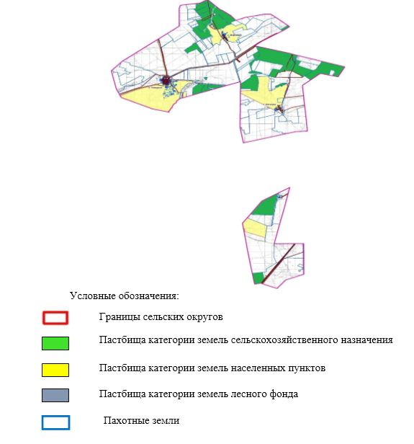

**Список собственников и землепользователей земельных участков, прилагаемый к схеме (карте) расположения пастбищ на территории Ушкудыкского сельского округа**

      Таблица № 1.

|  |  |  |  |  |  |
| --- | --- | --- | --- | --- | --- |
| № | Наименование землепользователей земельных участков | Площадь пастбищ, га | Наличие скота | Потребность пастбищ, га | Излишки пастбищ, га |
| 1 | КХ "Акнур" | 462 | Не имеется |  | +462 |
| 2 | КХ "Азамат-С" | 817 | КРС-99 гол-8,5 га=841 га  МРС-150 гол*1,7 га=255 га  Лошади 15 гол*10,2 га=153 га  841 га+255 га+153 га= 1249га | 1249 | -432 |
| 3 | КХ "Айбар" | 50 | Не имеется |  | +50 |
| 4 | КХ "Айдана" | 193 | Не имеется |  | +193 |
| 5 | КХ "Айдос-1" | 159 | Лошади 1 гол*10,2 га=10,2 га | 10 | +149 |
| 6 | КХ "Айкар" | 1485 | Не имеется |  | +1485 |
| 7 | КХ "Акжайлау" | 306 | Не имеется |  | +306 |
| 8 | КХ "Алга-Ескендир" | 1132 | Не имеется |  | +1132 |
| 9 | КХ "Алтай" | 379 | Лошади 16 гол*10,2 га=163 га | 163 | +234 |
| 10 | КХ "Бекет" | 240 | Не имеется |  | +240 |
| 11 | КХ "Бирлик-87" | 280 | Не имеется |  | +280 |
| 12 | КХ "Восток" | 845 | Не имеется |  | +845 |
| 13 | КХ "Ерхан" | 514 | Не имеется |  | +514 |
| 14 | КХ "Жаксылык" | 1274 | КРС-189 гол-8,5 га=1606 га  МРС-295 гол*1,7 га=501 га  Лошади 3 гол*10,2 га=31 га  1606 га+501 га+31 га=928 га | 2138 | -864 |
| 15 | КХ "Картбай" | 254 | Не имеется |  | +254 |
| 17 | КХ "Нурсая" | 1755 | Не имеется |  | +1775 |
| 18 | КХ "Нурсултан" | 63 | КРС-94 гол-8,5 га=799 га  МРС-40 гол*1,7 га=68 га  Лошади 6 гол*10,2 га=61 га  799 га+68 га+61 га=928 га | 928 | -865 |
| 19 | КХ "Оте-Мур-Ас" | 531 | Не имеется |  | +531 |
| 20 | КХ "Петровка-1" | 1321 | Не имеется |  | +1321 |
| 21 | КХ "Петровка-2" | 604 | Не имеется |  | +604 |
| 22 | КХ "Рассвет-2" | 289 | Не имеется |  | +289 |
| 23 | КХ "Санжар" | 50 | Не имеется |  | +50 |
| 24 | КХ "Торе-К" | 1593 | КРС-198 гол-8,5 га=1683 га  МРС-390 гол*1,7 га=663 га  Лошади 2 гол*10,2 га=20,4 га  1683 га+663 га+10,2 га=2356,2 га | 2356 | -763 |
| 25 | КХ "Шал" | 190 | Не имеется |  | +190 |
| 26 | КХ "Энергия" | 1879 | КРС-480 гол-8,5 га=4080 га  МРС-270 гол*1,7 га=459 га  Лошади 29 гол*10,2 га=296 га  1080 га+459 га+296 га=4835 га | 4835 | -2956 |
|  | Итого КХ | 16770 |  | 11679 | +5091 |
| 1 | ТОО "Агропартнер АМК" | 183 | Не имеется |  | +183 |
|  | Итого ТОО, КХ | 16953 |  | 11679 | +5274 |

|  |  |
| --- | --- |
|  | Приложение 14 к Плану по управлению пастбищами и их использованию по Алгинскому району на 2021 год |

**Приемлемые схемы пастбищеоборотов Схема пастбищеоборотов, приемлемая для Алгинского района**

|  |  |  |  |  |
| --- | --- | --- | --- | --- |
| Годы | Загон 1 | Загон 2 | Загон 3 | Загон 4 |
| 2020 | весенне-летний сезон 1 | Летнийсезон 2 | Осенний сезон 3 | отдыхающий загон |
| 2021 | Отдыхающийзагон | весенне-летний сезон 1 | Летний сезон 2 | Осенний сезон 3 |

      Примечание: 1, 2, 3, 4 - очередность использования загонов в году.

|  |  |
| --- | --- |
|  | Приложение 15 к Плану по управлению пастбищами и их использованию по Алгинскому району на 2021 год |

**Карта с обозначением внешних и внутренних границ и площадей пастбищ,в том числе сезонных, объектов пастбищной инфраструктуры в границах города Алга**

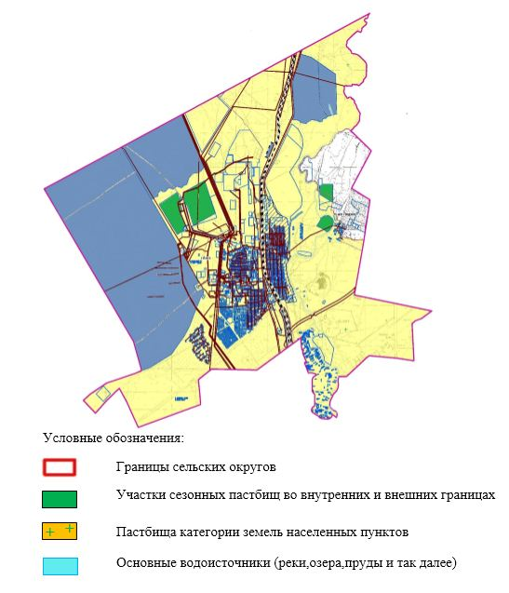

|  |  |
| --- | --- |
|  | Приложение 16 к Плану по управлению пастбищами и их использованию по Алгинскому району на 2021 год |

**Карта с обозначением внешних и внутренних границ и площадей пастбищ, в том числе сезонных, объектов пастбищной инфраструктуры в границах Бестамакского сельского округа**

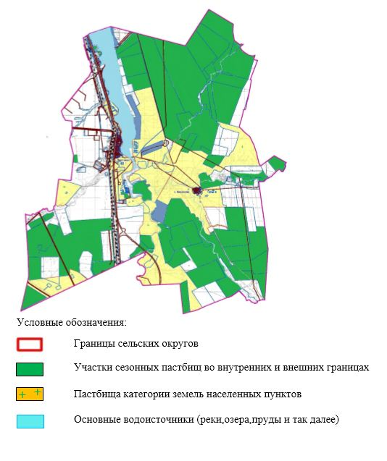

|  |  |
| --- | --- |
|  | Приложение 17 к Плану по управлению пастбищами и их использованию по Алгинскому району на 2021 год |

**Карта с обозначением внешних и внутренних границ и площадей пастбищ, в том числе сезонных, объектов пастбищной инфраструктуры в границах Бескоспинского сельского округа**

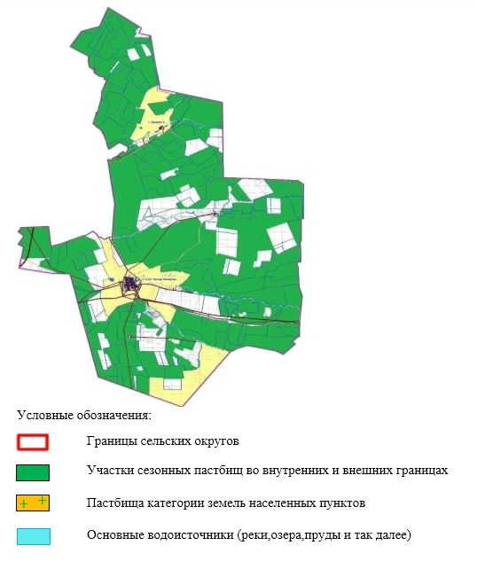

|  |  |
| --- | --- |
|  | Приложение 18 к Плану по управлению пастбищами и их использованию по Алгинскому району на 2021 год |

**Карта с обозначением внешних и внутренних границ и площадей пастбищ, в том числе сезонных, объектов пастбищной инфраструктуры в границах Акайского сельского округа**

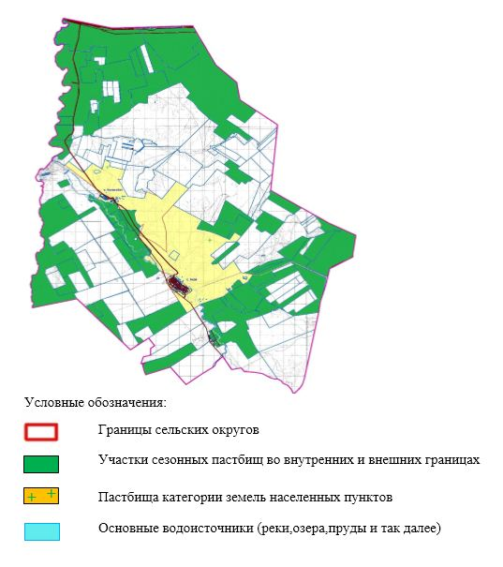

|  |  |
| --- | --- |
|  | Приложение 19 к Плану по управлению пастбищами и их использованию по Алгинскому району на 2021 год |

**Карта с обозначением внешних и внутренних границ и площадей пастбищ, в том числе сезонных, объектов пастбищной инфраструктуры в границах Каракудыкского сельского округа**

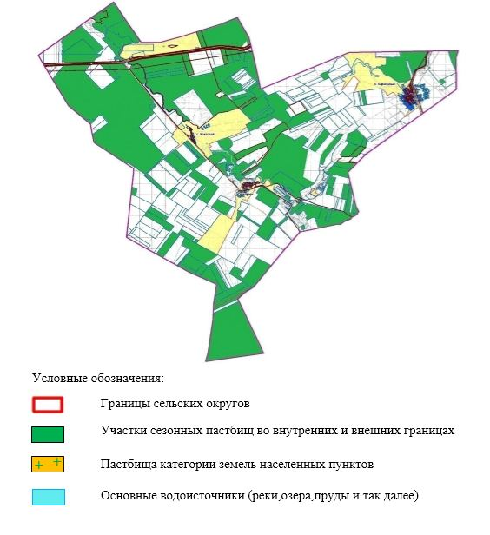

|  |  |
| --- | --- |
|  | Приложение 20 к Плану по управлению пастбищами и их использованию по Алгинскому району на 2021 год |

**Карта с обозначением внешних и внутренних границ и площадей пастбищ, в том числе сезонных, объектов пастбищной инфраструктуры в границах Карахобдинского сельского округа**

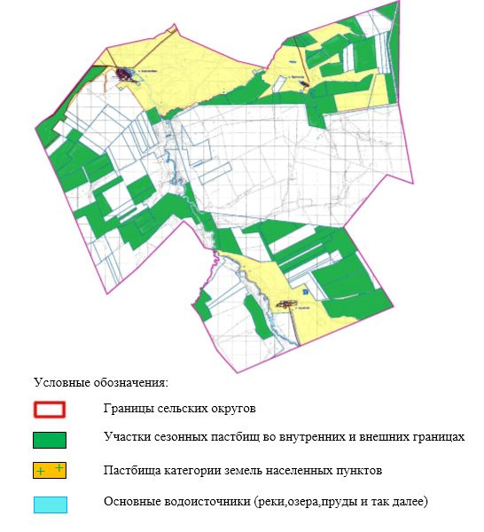

|  |  |
| --- | --- |
|  | Приложение 21 к Плану по управлению пастбищами и их использованию по Алгинскому району на 2021 год |

**Карта с обозначением внешних и внутренних границ и площадей пастбищ, в том числе сезонных, объектов пастбищной инфраструктуры в границах Карабулакского сельского округа**

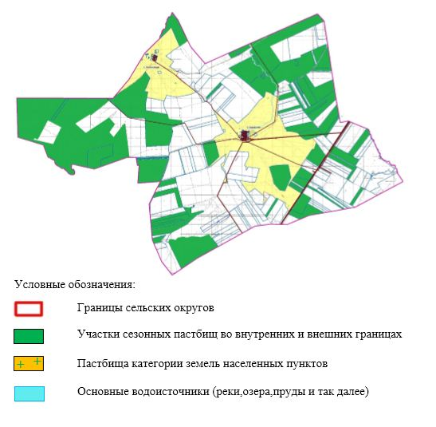

|  |  |
| --- | --- |
|  | Приложение 22 к Плану по управлению пастбищами и их использованию по Алгинскому району на 2021 год |

**Карта с обозначением внешних и внутренних границ и площадей пастбищ, в том числе сезонных, объектов пастбищной инфраструктуры в границах Карагашского сельского округа**

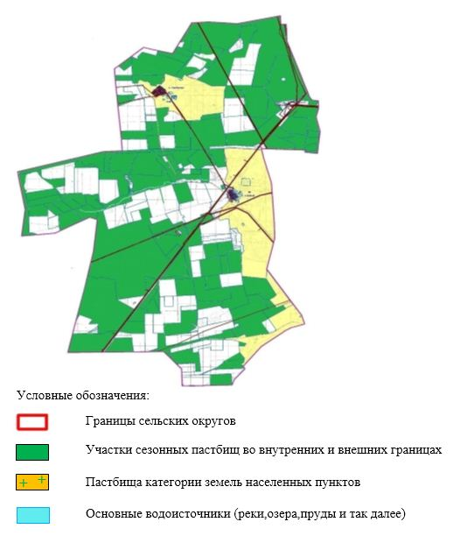

|  |  |
| --- | --- |
|  | Приложение 23 к Плану по управлению пастбищами и их использованию по Алгинскому району на 2021 год |

**Карта с обозначением внешних и внутренних границ и площадей пастбищ, в том числе сезонных, объектов пастбищной инфраструктуры в границах Тамдинского сельского округа**

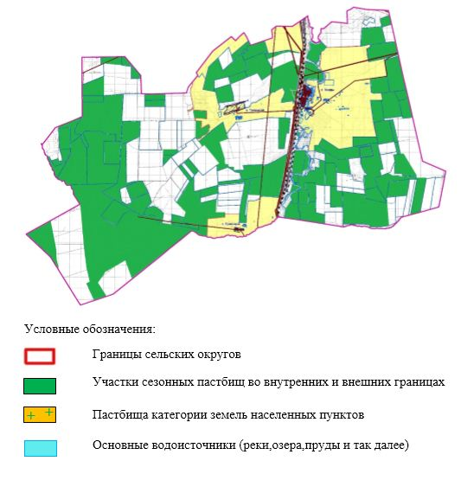

|  |  |
| --- | --- |
|  | Приложение 24 к Плану по управлению пастбищами и их использованию по Алгинскому району на 2021 год |

**Карта с обозначением внешних и внутренних границ и площадей пастбищ, в том числе сезонных, объектов пастбищной инфраструктуры в границах Токмансайского сельского округа**

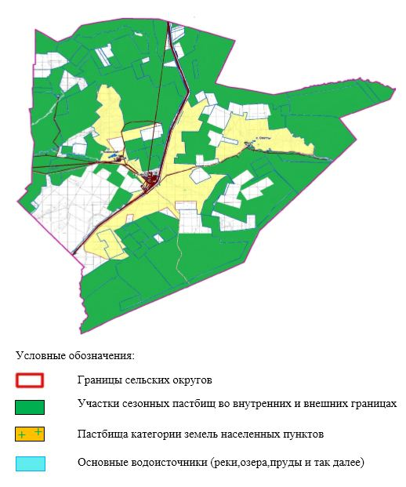

|  |  |
| --- | --- |
|  | Приложение 25 к Плану по управлению пастбищами и их использованию по Алгинскому району на 2021 год |

**Карта с обозначением внешних и внутренних границ и площадей пастбищ, в том числе сезонных, объектов пастбищной инфраструктуры в границах Сарыхобдинского сельского округа**

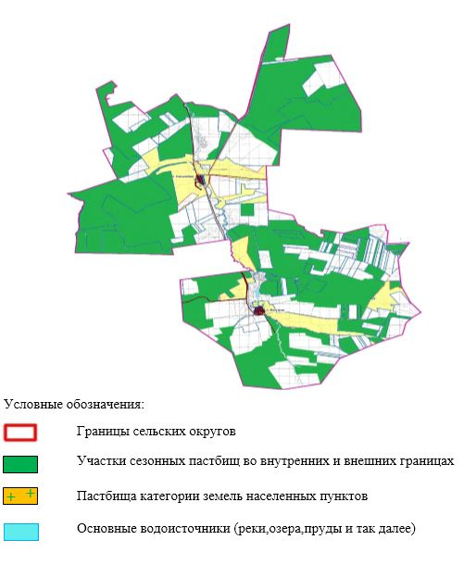

|  |  |
| --- | --- |
|  | Приложение 26 к Плану по управлению пастбищами и их использованию по Алгинскому району на 2021 год |

**Карта с обозначением внешних и внутренних границ и площадей пастбищ, в том числе сезонных, объектов пастбищной инфраструктуры в границах Маржанбулакского сельского округа**

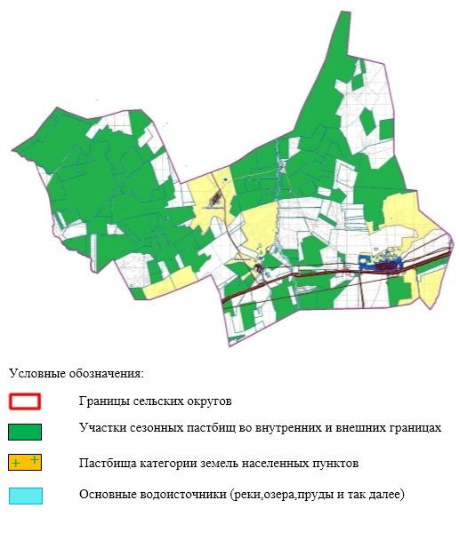

|  |  |
| --- | --- |
|  | Приложение 27 к Плану по управлению пастбищами и их использованию по Алгинскому району на 2021 год |

**Карта с обозначением внешних и внутренних границ и площадей пастбищ, в том числе сезонных, объектов пастбищной инфраструктуры в границах Ушкудыкского сельского округа**

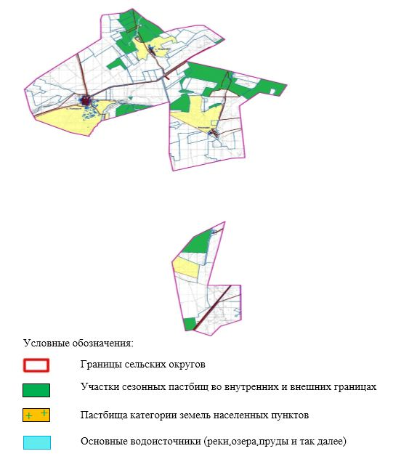

|  |  |
| --- | --- |
|  | Приложение 28 к Плану по управлению пастбищами и их использованию по Алгинскому району на 2021 год |

**Схема внешних и внутренних границ и площадей пастбищ, объектов пастбищной инфраструктуры города Алга в границах отгонных земельных участков**

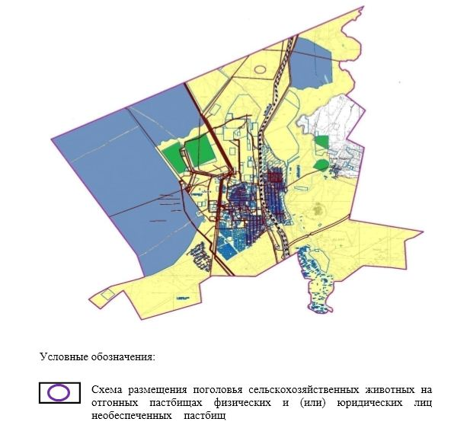

|  |  |
| --- | --- |
|  | Приложение 29 к Плану по управлению пастбищами и их использованию по Алгинскому району на 2021 год |

**Схема внешних и внутренних границ и площадей пастбищ, объектов пастбищной инфраструктуры Бестамакского сельского округа в границах отгонных земельных участков**

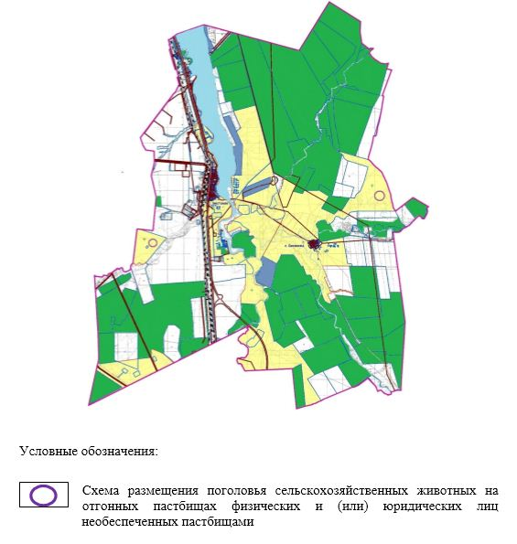

|  |  |
| --- | --- |
|  | Приложение 30 к Плану по управлению пастбищами и их использованию по Алгинскому району на 2021 год |

**Схема внешних и внутренних границ и площадей пастбищ, объектов пастбищной инфраструктуры Бескоспинского сельского округа в границах отгонных земельных участков**

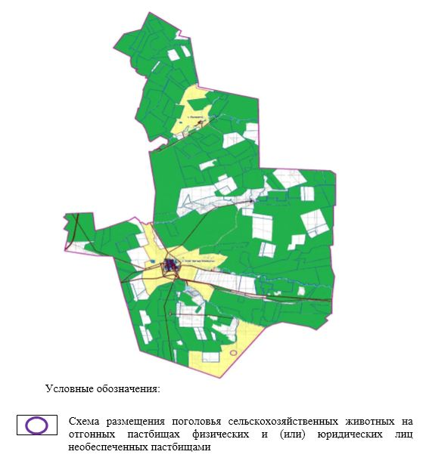

|  |  |
| --- | --- |
|  | Приложение 31 к Плану по управлению пастбищами и их использованию по Алгинскому району на 2021 год |

**Схема внешних и внутренних границ и площадей пастбищ, объектов пастбищной инфраструктуры Акайского сельского округа в границах отгонных земельных участков**

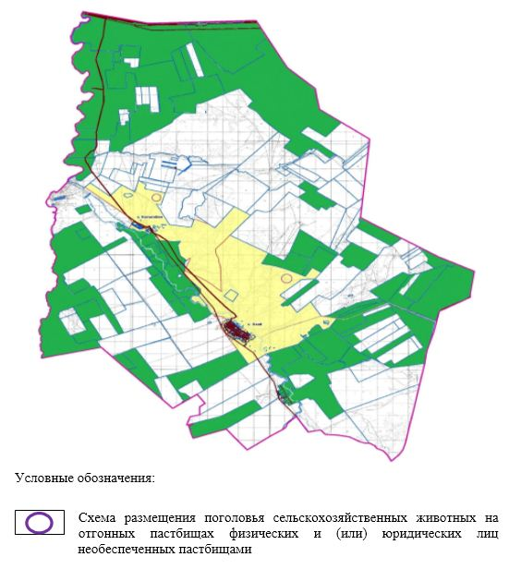

|  |  |
| --- | --- |
|  | Приложение 32 к Плану по управлению пастбищами и их использованию по Алгинскому району на 2021 год |

**Схема внешних и внутренних границ и площадей пастбищ, объектов пастбищной инфраструктуры Каракудыкского сельского округа в границах отгонных земельных участков**

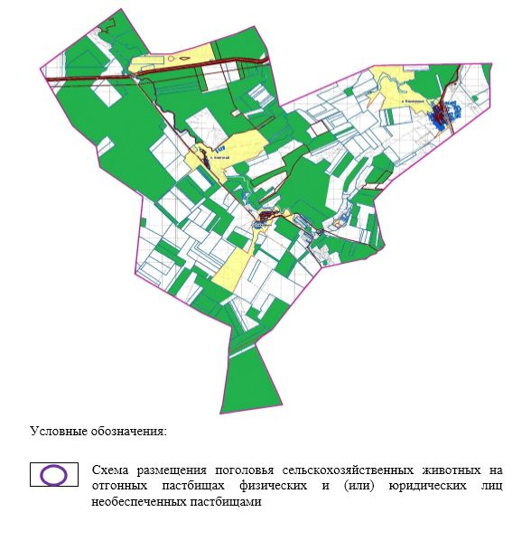

|  |  |
| --- | --- |
|  | Приложение 33 к Плану по управлению пастбищами и их использованию по Алгинскому району на 2021 год |

**Схема внешних и внутренних границ и площадей пастбищ, объектов пастбищной инфраструктуры Карахобдинского сельского округа в границах отгонных земельных участков**

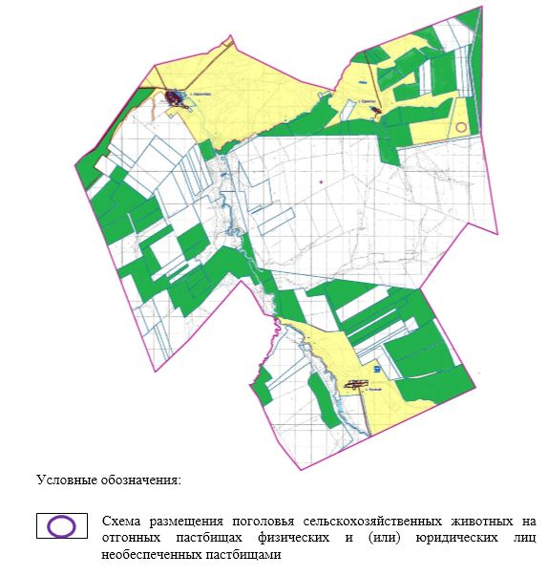

|  |  |
| --- | --- |
|  | Приложение 34 к Плану по управлению пастбищами и их использованию по Алгинскому району на 2021 год |

**Схема внешних и внутренних границ и площадей пастбищ, объектов пастбищной инфраструктуры Карабулакского сельского округа в границах отгонных земельных участков**

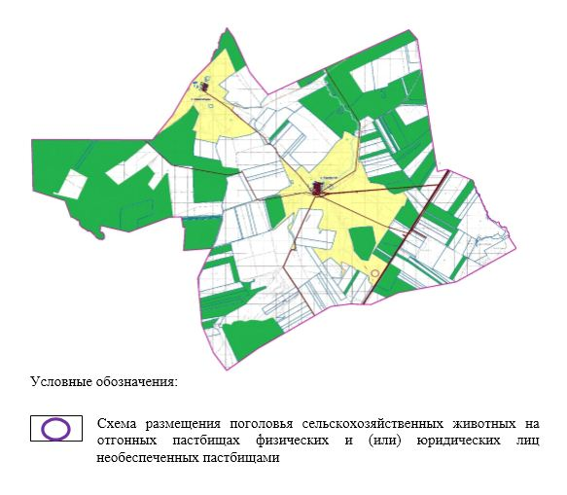

|  |  |
| --- | --- |
|  | Приложение 35 к Плану по управлению пастбищами и их использованию по Алгинскому району на 2021 год |

**Схема внешних и внутренних границ и площадей пастбищ, объектов пастбищной инфраструктуры Карагашского сельского округа в границах отгонных земельных участков**

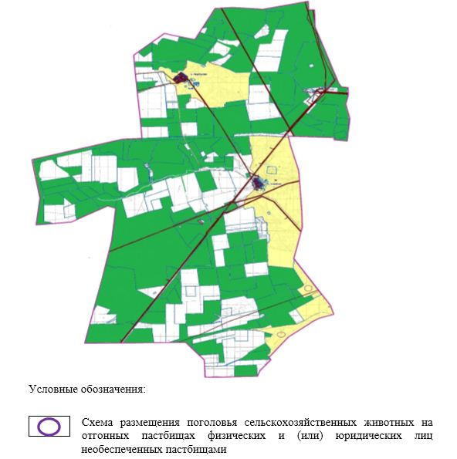

|  |  |
| --- | --- |
|  | Приложение 36 к Плану по управлению пастбищами и их использованию по Алгинскому району на 2021 год |

**Схема внешних и внутренних границ и площадей пастбищ, объектов пастбищной инфраструктуры Тамдинского сельского округа в границах отгонных земельных участков**

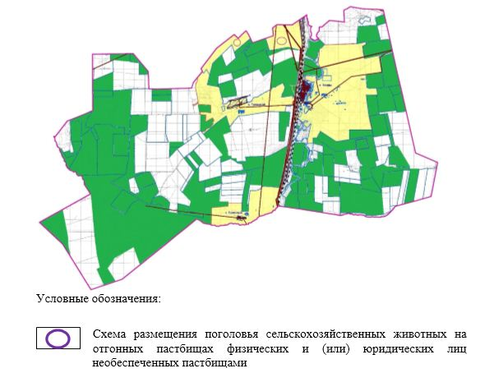

|  |  |
| --- | --- |
|  | Приложение 37 к Плану по управлению пастбищами и их использованию по Алгинскому району на 2021 год |

**Схема внешних и внутренних границ и площадей пастбищ, объектов пастбищной инфраструктуры Токмансайского сельского округа в границах отгонных земельных участков**

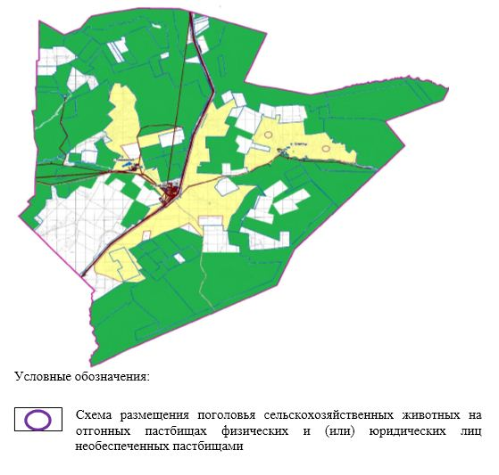

|  |  |
| --- | --- |
|  | Приложение 38 к Плану по управлению пастбищами и их использованию по Алгинскому району на 2021 год |

**Схема внешних и внутренних границ и площадей пастбищ, объектов пастбищной инфраструктуры Сарыхобдинского сельского округа в границах отгонных земельных участков**

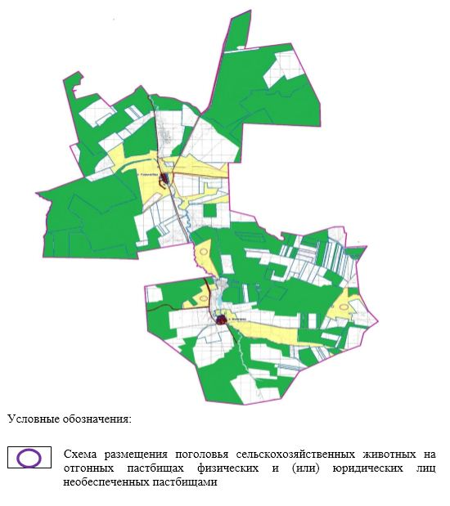

|  |  |
| --- | --- |
|  | Приложение 39 к Плану по управлению пастбищами и их использованию по Алгинскому району на 2021 год |

**Схема внешних и внутренних границ и площадей пастбищ, объектов пастбищной инфраструктуры Маржанбулакского сельского округа в границах отгонных земельных участков**

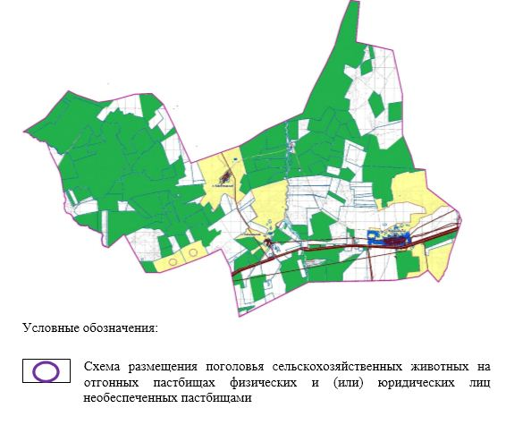

|  |  |
| --- | --- |
|  | Приложение 40 к Плану по управлению пастбищами и их использованию по Алгинскому району на 2021 год |

**Схема внешних и внутренних границ и площадей пастбищ, объектов пастбищной инфраструктуры Ушкудыкского сельского округа в границах отгонных земельных участков**

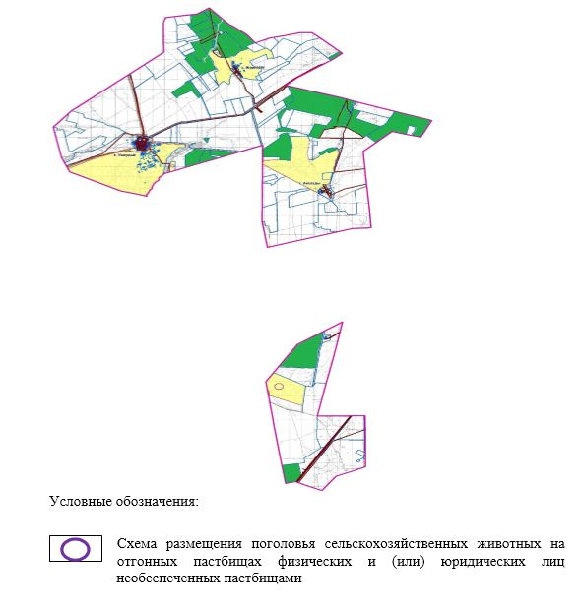

|  |  |
| --- | --- |
|  | Приложение 41 к Плану по управлению пастбищами и их использованию по Алгинскому району на 2021 год |

**Схема доступа пастбищепользователей к водоисточникам в границах города Алга**

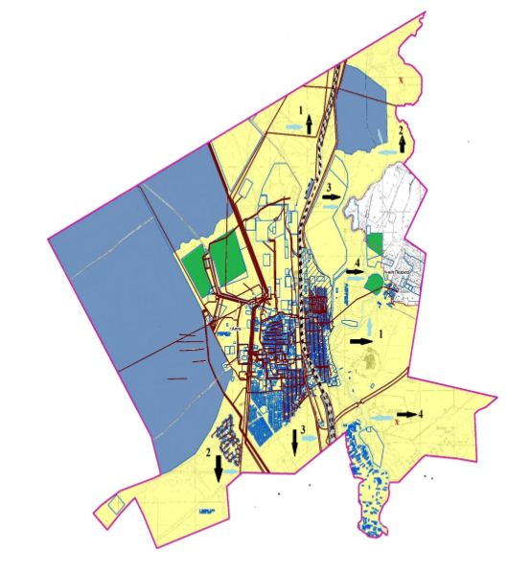

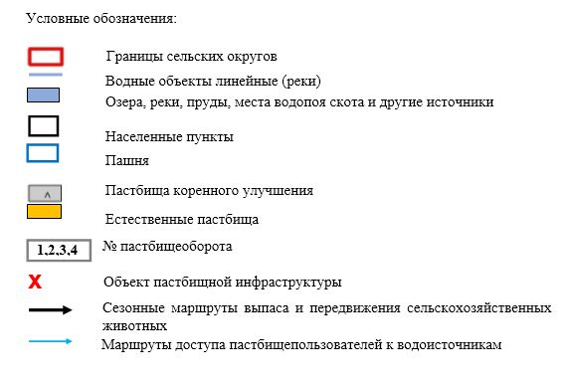

|  |  |
| --- | --- |
|  | Приложение 42 к Плану по управлению пастбищами и их использованию по Алгинскому району на 2021 год |

**Схема доступа пастбищепользователей к водоисточникам в границах Бестамакского сельского округа**

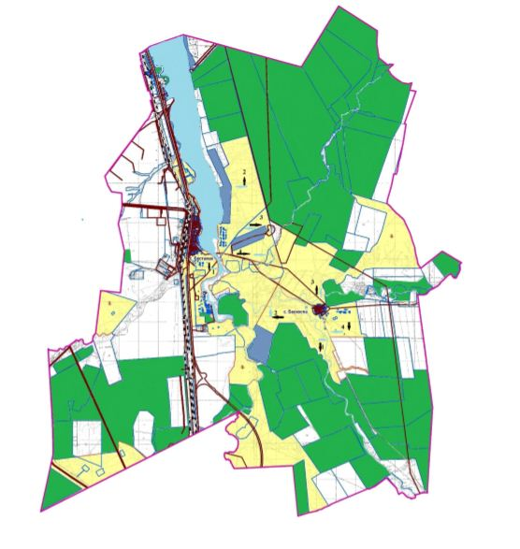

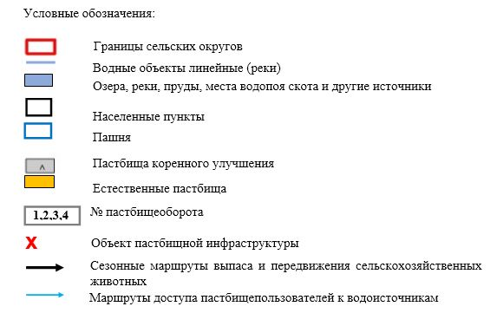

|  |  |
| --- | --- |
|  | Приложение 43 к Плану по управлению пастбищами и их использованию по Алгинскому району на 2021 год |

**Схема доступа пастбищепользователей к водоисточникам в границах Бескоспинского сельского округа**

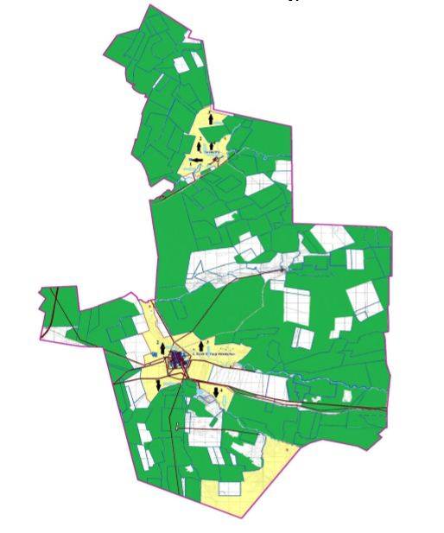

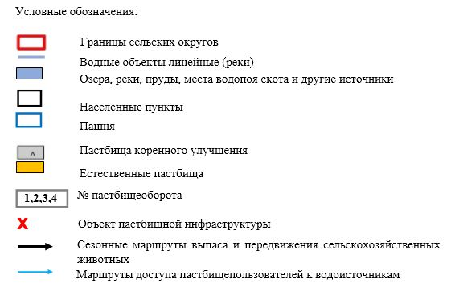

|  |  |
| --- | --- |
|  | Приложение 44 к Плану по управлению пастбищами и их использованию по Алгинскому району на 2021 год |

**Схема доступа пастбищепользователей к водоисточникам в границах Акайского сельского округа**

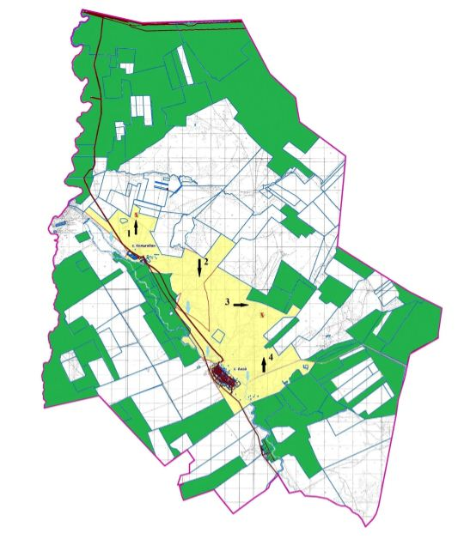

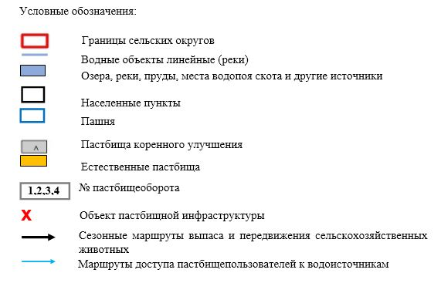

|  |  |
| --- | --- |
|  | Приложение 45 к Плану по управлению пастбищами и их использованию по Алгинскому району на 2021 год |

**Схема доступа пастбищепользователей к водоисточникам в границах Каракудыкского сельского округа**

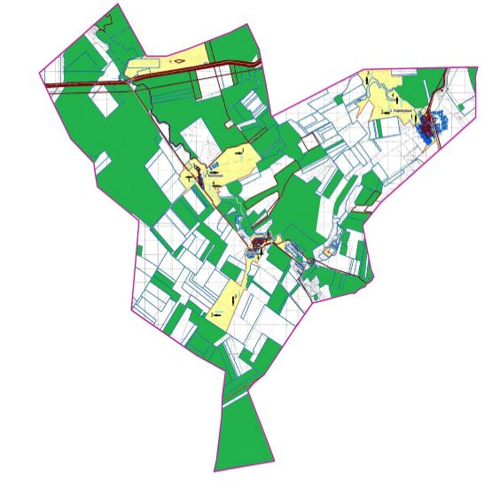

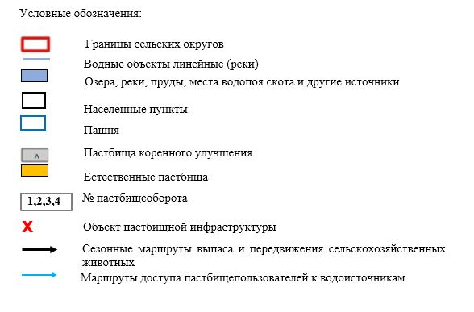

|  |  |
| --- | --- |
|  | Приложение 46 к Плану по управлению пастбищами и их использованию по Алгинскому району на 2021 год |

**Схема доступа пастбищепользователей к водоисточникам в границах Карахобдинского сельского округа**

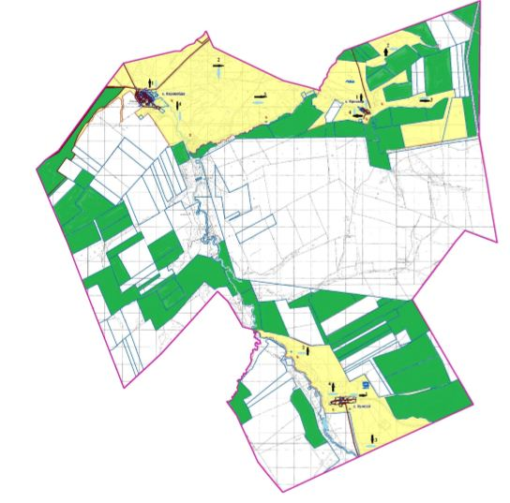

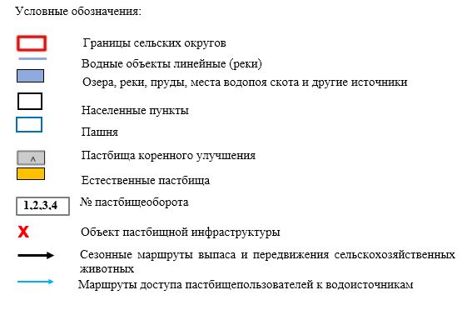

|  |  |
| --- | --- |
|  | Приложение 47 к Плану по управлению пастбищами и их использованию по Алгинскому району на 2021 год |

**Схема доступа пастбищепользователей к водоисточникам в границах Карабулакского сельского округа**

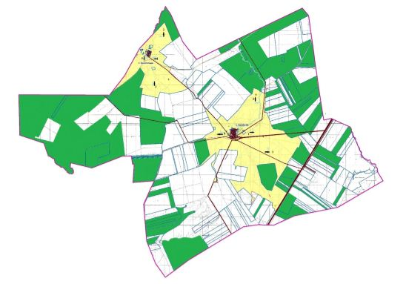

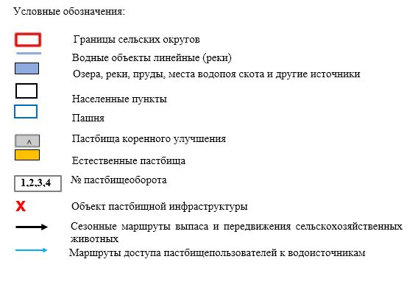

|  |  |
| --- | --- |
|  | Приложение 48 к Плану по управлению пастбищами и их использованию по Алгинскому району на 2021 год |

**Схема доступа пастбищепользователей к водоисточникам в границах Карагашского сельского округа**

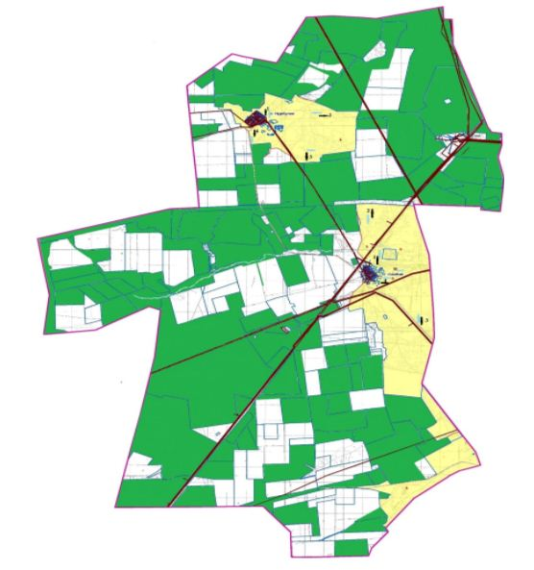

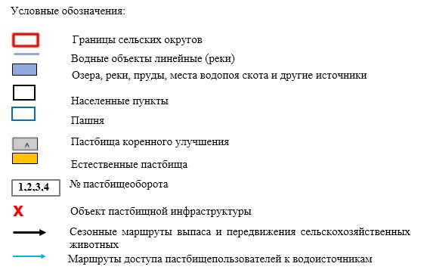

|  |  |
| --- | --- |
|  | Приложение 49 к Плану по управлению пастбищами и их использованию по Алгинскому району на 2021 год |

**Схема доступа пастбищепользователей к водоисточникам в границах Тамдинского сельского округа**

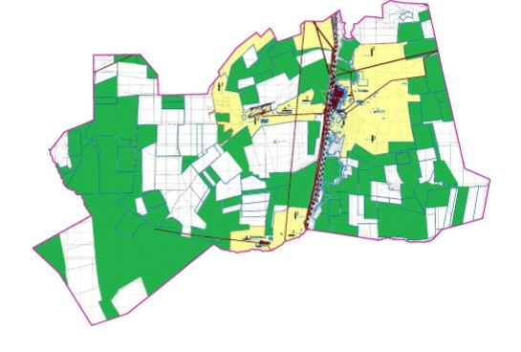

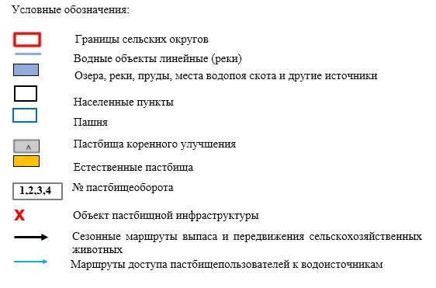

|  |  |
| --- | --- |
|  | Приложение 50 к Плану по управлению пастбищами и их использованию по Алгинскому району на 2021 год |

**Схема доступа пастбищепользователей к водоисточникам в границах Токмансайского сельского округа**

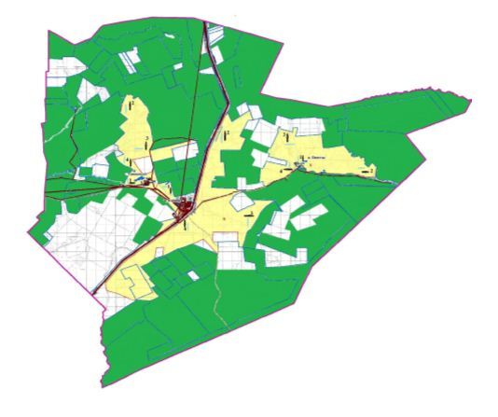

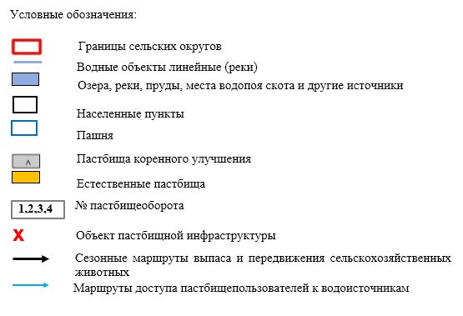

|  |  |
| --- | --- |
|  | Приложение 51 к Плану по управлению пастбищами и их использованию по Алгинскому району на 2021 год |

**Схема доступа пастбищепользователей к водоисточникам в границах Сарыхобдинского сельского округа**

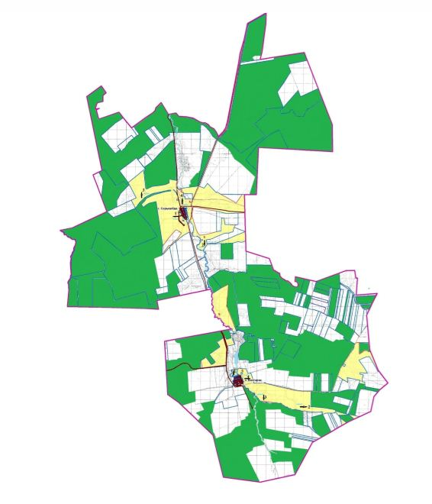

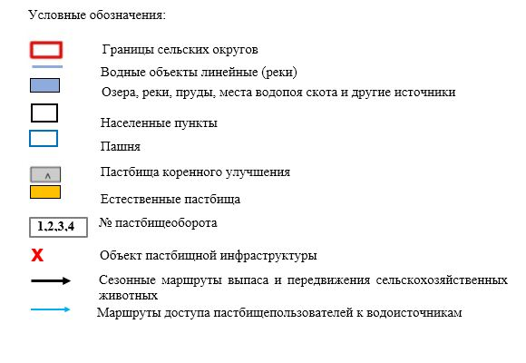

|  |  |
| --- | --- |
|  | Приложение 52 к Плану по управлению пастбищами и их использованию по Алгинскому району на 2021 год |

**Схема доступа пастбищепользователей к водоисточникам в границах Маржанбулакского сельского округа**

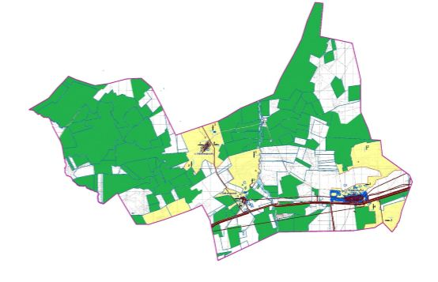

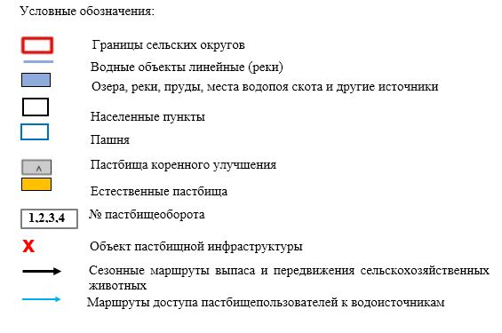

|  |  |
| --- | --- |
|  | Приложение 53 к Плану по управлению пастбищами и их использованию по Алгинскому району на 2021 год |

**Схема доступа пастбищепользователей к водоисточникам в границах Ушкудыкского сельского округа**

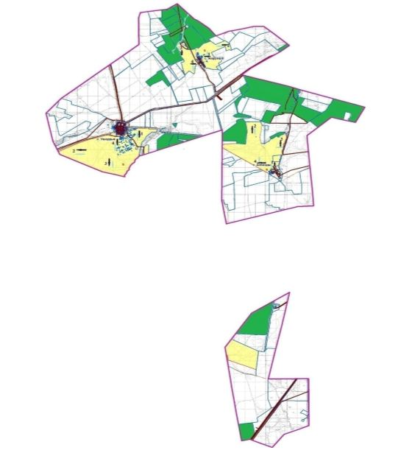

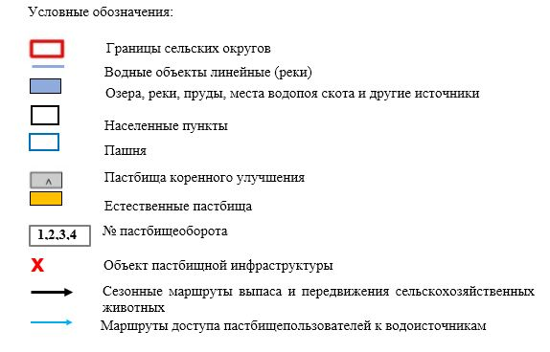

|  |  |
| --- | --- |
|  | Приложение 54 к Плану по управлению пастбищами и их использованию по Алгинскому району на 2021 год |

**Сведения о перераспределения пастбищ для размещения поголовья сельскохозяйственных животных населения в границах города Алга**

|  |  |  |  |  |  |
| --- | --- | --- | --- | --- | --- |
| № | Наименование населенного пункта | Наличие скота | Потребность пастбищ, га | Площадь, га | Нехватка/излишки пастищ, га |
| 1 | г.Алга - КРУПНЫЙ РОГАТЫЙ СКОТ  г.Алга – МЕЛКИЙ РОГАТЫЙ СКОТ  г.Алга - ЛОШАДИ | 1435 гол.*8,5 га/гол.=12199 га  1209 гол*1,7 га/гол= 2055 га  58 гол.*10,2 гол/га= 591 га | 12199 +2055 +591= 14845 га | 6000 | 14845га-6000га= - 8845 га |
| 2 | с.Подхоз – КРУПНЫЙ РОГАТЫЙ СКОТ  с.Подхоз – МЕЛКИЙ РОГАТЫЙ СКОТ  с.Подхоз - ЛОШАДИ | 202 гол.*8,5 га/гол.=1717 га  980 гол*1,7 га/гол=1666 га | 1717 +1666= 3383 га | 539 | 3383 га-539 га = -2844 га |

|  |  |
| --- | --- |
|  | Приложение 55 к Плану по управлению пастбищами и их использованию по Алгинскому району на 2021 год |

**Сведения о перераспределения пастбищ для размещения поголовья сельскохозяйственных животных населения в границах Бестамакского сельского округа**

|  |  |  |  |  |  |
| --- | --- | --- | --- | --- | --- |
| № | Наименование населенного пункта | Наличие скота | Потребность пастбищ, га | Площадь, га | Нехватка/излишки пастищ, га |
| 1 | с.Бестамак - КРУПНЫЙ РОГАТЫЙ СКОТ  с.Бестамак – МЕЛКИЙ РОГАТЫЙ СКОТ  с.Бестамак - ЛОШАДИ | 1072 гол.*8,5 га/гол.=9112 га  854 гол*1,7 га/гол= 1452 га  131 гол.*10,2 гол/га= 1336 га | 9112 га +1452га +1336 га = 11900 га | 5951 | 11900га-5950га= - 5950 га |
| 2 | с.Бескоспа – КРУПНЫЙ РОГАТЫЙ СКОТ  с.Бескоспа – МЕЛКИЙ РОГАТЫЙ СКОТ  с.Бескоспа - ЛОШАДИ | 325 гол.*8,5 га/гол.=2762 га  487 гол*1,7 га/гол=828 га  89 гол*10,2 га/гол=908 га | 2762 га +828 га +908 га =4498 га | 1973 | 4498 га-1973 га= -2545га |

|  |  |
| --- | --- |
|  | Приложение 56 к Плану по управлению пастбищами и их использованию по Алгинскому району на 2021 год |

**Сведения о перераспределения пастбищ для размещения поголовья сельскохозяйственных животных населения в границах Бескоспинского сельского округа**

|  |  |  |  |  |  |
| --- | --- | --- | --- | --- | --- |
| № | Наименование населенного пункта | Наличие скота | Потребность пастбищ, га | Площадь, га | Нехватка/излишки пастищ, га |
| 1 | с.Есет батыр Кокиулы - КРУПНЫЙ РОГАТЫЙ СКОТ  с.Есет батыр Кокиулы – МЕЛКИЙ РОГАТЫЙ СКОТ  с.Есет батыр Кокиулы - ЛОШАДИ | 1191 гол.*8,5 га/гол.=10123 га  1983 гол*1,7га/гол= 3371 га  80 гол.*10,2 гол/га= 816 га | 10123 га +3371га +816 га = 14 310 га | 6000 | 14310 га-6000га= - 8310 га |
| 2 | с.Кзыл ту – КРУПНЫЙ РОГАТЫЙ СКОТ  с.Кзыл ту – МЕЛКИЙ РОГАТЫЙ СКОТ  с.Кзыл ту - ЛОШАДИ | 191 гол.*8,5 га/гол.=1 623 га  130 гол*1,7 га/гол=221 га  23 гол*10,2 га/гол=235 га | 1623 га +221 га +235 га =2079 га | 2233 | 2079 га-2233 га= -154 га |

|  |  |
| --- | --- |
|  | Приложение 57 к Плану по управлению пастбищами и их использованию по Алгинскому району на 2021 год |

**Сведения о перераспределения пастбищ для размещения поголовья сельскохозяйственных животных населения в границах Акайского сельского округа**

|  |  |  |  |  |  |
| --- | --- | --- | --- | --- | --- |
| № | Наименование населенного пункта | Наличие скота | Потребность пастбищ, га | Площадь, га | Нехватка/излишки пастищ, га |
| 1 | КРУПНЫЙ РОГАТЫЙ СКОТ - 570 гол.(с.Акай)  МЕЛКИЙ РОГАТЫЙ СКОТ – 1284 гол. (с.Акай)  ЛОШАДИ – 96 гол. (с.Акай) | 570 гол.*8,5га/гол.=4845 га  1284 гол*1,7га/гол= 2183 га  96 гол.*10,2 гол/га=979 га | 4845 +2183 +979 = 8007 га | 5000 | 8007га-5000га= - 3007 га |
| 2 | КРУПНЫЙ РОГАТЫЙ СКОТ – 58 гол. (с.Кольтабан)  МЕЛКИЙ РОГАТЫЙ СКОТ – 417 гол. (с.Кольтабан)  ЛОШАДИ –16 гол.(с.Кольтабан) | 58 гол.*8,5 га/гол.=493 га  417 гол*1,7 га/гол=709 га  16 гол*10,2 га/гол=163 га | 493 +709+163 =1365 га | 2233 | 2233 га-1365га= + 868 га |

|  |  |
| --- | --- |
|  | Приложение 58 к Плану по управлению пастбищами и их использованию по Алгинскому району на 2021 год |

**Сведения о перераспределения пастбищ для размещения поголовья сельскохозяйственных животных населения в границах Каракудыкского сельского округа**

|  |  |  |  |  |  |
| --- | --- | --- | --- | --- | --- |
| № | Наименование населенного пункта | Наличие скота | Потребность пастбищ, га | Площадь, га | Нехватка/излишки пастищ, га |
| 1 | с.Каракудук - КРУПНЫЙ РОГАТЫЙ СКОТ  с.Каракудук – МЕЛКИЙ РОГАТЫЙ СКОТ  с.Каракудук - ЛОШАДИ | 412 гол.*8,5 га/гол.=3502 га  557 гол*1,7 га/гол= 947 га  13 гол.*10,2 гол/га= 133 га | 3502 га +947 га +133 га = 4582 га | 3043 | 4582 га-3043га= - 1539га |
| 2 | с.Коктогай – КРУПНЫЙ РОГАТЫЙ СКОТ  с.Коктогай– МЕЛКИЙ РОГАТЫЙ СКОТ  с.Коктогай - ЛОШАДИ | 650 гол.*8,5 га/гол.=5525 га  344 гол*1,7 га/гол= 549 га  36 гол*10,2 га/гол=367 га | 5525 га +549га +367 га =6441 га | 1405 | 6441 га-1405 га= -5036га |
| 3 | с.Тиккайын – КРУПНЫЙ РОГАТЫЙ СКОТ  с.Тиккайын– МЕЛКИЙ РОГАТЫЙ СКОТ  с.Тиккайын - ЛОШАДИ | 650 гол.*8,5 га/гол.=5525 га  435 гол*1,7 га/гол=739 га  31 гол*10,2 га/гол=316 га | 5525 га +739 га +316 га =6579 га | 968 | 6579 га-968 га= -5611га |

|  |  |
| --- | --- |
|  | Приложение 59 к Плану по управлению пастбищами и их использованию по Алгинскому району на 2021 год |

**Сведения о перераспределения пастбищ для размещения поголовья сельскохозяйственных животных населения в границах Карахобдинского сельского округа**

|  |  |  |  |  |  |
| --- | --- | --- | --- | --- | --- |
| № | Наименование населенного пункта | Наличие скота | Потребность пастбищ, га | Площадь, га | Нехватка/излишки пастищ, га |
| 1 | с.Карахобда - КРУПНЫЙ РОГАТЫЙ СКОТ  с.Карахобда – МЕЛКИЙ РОГАТЫЙ СКОТ  с.Карахобда - ЛОШАДИ | 565 гол.*8,5 га/гол.=4828 га  728 гол*1,7 га/гол= 1237 га  25 гол.*10,2 гол/га= 255 га | 4828 га +1237 га +255 га = 6320 га | 4268 | 6320 га-4268 га= - 2052га |
| 2 | с.Ерназар – КРУПНЫЙ РОГАТЫЙ СКОТ  с.Ерназар– МЕЛКИЙ РОГАТЫЙ СКОТ  с.Ерназар - ЛОШАДИ | 142 гол.*8,5 га/гол.= га  222 гол*1,7 га/гол= 377га  7 гол*10,2 га/гол=71 га | 1207 га + 367га +71 га =1645 га | 2387 | 1645 га-2387 га= +742га |
| 3 | с.Кумсай – КРУПНЫЙ РОГАТЫЙ СКОТ  с.Кумсай– МЕЛКИЙ РОГАТЫЙ СКОТ  с.Кумсай - ЛОШАДИ | 202 гол.*8,5 га/гол.= га  515 гол*1,7 га/гол=739 га  15 гол*10,2 га/гол=316 га | 1757 га +875 га +153 га =2785 га | 1990 | 2785 га-1990га= -795га |

|  |  |
| --- | --- |
|  | Приложение 60 к Плану по управлению пастбищами и их использованию по Алгинскому району на 2021 год |

**Сведения о перераспределения пастбищ для размещения поголовья сельскохозяйственных животных населения в границах Карабулакского сельского округа**

|  |  |  |  |  |  |
| --- | --- | --- | --- | --- | --- |
| № | Наименование населенного пункта | Наличие скота | Потребность пастбищ, га | Площадь, га | Нехватка/излишки пастищ, га |
| 1 | с.Карабулак- КРУПНЫЙ РОГАТЫЙ СКОТ  с.Карабулак – МЕЛКИЙ РОГАТЫЙ СКОТ  с.Карабулак - ЛОШАДИ | 386 гол.*8,5 га/гол.=3281га  826 гол*1,7 га/гол= 1404 га  95 гол.*10,2 гол/га= 969 га | 3281 га +1404га +969 га = 5654 га | 5536 | 5654 га-5536 га= - 118 га |
| 2 | с.Амангельды – КРУПНЫЙ РОГАТЫЙ СКОТ  с.Амангельды – МЕЛКИЙ РОГАТЫЙ СКОТ  с.Амангельды - ЛОШАДИ | 307 гол.*8,5 га/гол.=2609 га  344 гол*1,7 га/гол=585 га  36 гол*10,2 га/гол=367 га | 2609 га +585 га +367 га =3561 га | 2201 | 3561 га-2201 га= -1360га |

|  |  |
| --- | --- |
|  | Приложение 61 к Плану по управлению пастбищами и их использованию по Алгинскому району на 2021 год |

**Сведения о перераспределения пастбищ для размещения поголовья сельскохозяйственных животных населения в границах Карагашского сельского округа**

|  |  |  |  |  |  |
| --- | --- | --- | --- | --- | --- |
| № | Наименование населенного пункта | Наличие скота | Потребность пастбищ, га | Площадь, га | Нехватка/излишки пастищ, га |
| 1 | с.Самбай - КРУПНЫЙ РОГАТЫЙ СКОТ  с.Самбай – МЕЛКИЙ РОГАТЫЙ СКОТ  с.Сммбай - ЛОШАДИ | 557 гол.*8,5 га/гол.=4734га  1174 гол*1,7 га/гол= 1996 га  35 гол.*10,2 гол/га= 357 га | 4734 га +1996га +357 га = 7087 га | 2979 | 7087га-2979 га= - 4108га |
| 2 | с.Нурбулак – КРУПНЫЙ РОГАТЫЙ СКОТ  с.Нурбулак – МЕЛКИЙ РОГАТЫЙ СКОТ  с.Нурбулак - ЛОШАДИ | 395 гол.*8,5 га/гол.=3357 га  461 гол*1,7 га/гол=788 га  16 гол*10,2 га/гол=163 га | 3357 га +788 га +163 га =4308 га | 1495 | 4308 га-1495 га= -2813 га |

|  |  |
| --- | --- |
|  | Приложение 62 к Плану по управлению пастбищами и их использованию по Алгинскому району на 2021 год |

**Сведения о перераспределения пастбищ для размещения поголовья сельскохозяйственных животных населения в границах Тамдинского сельского округа**

|  |  |  |  |  |  |
| --- | --- | --- | --- | --- | --- |
| № | Наименование населенного пункта | Наличие скота | Потребность пастбищ, га | Площадь, га | Нехватка/излишки пастищ, га |
| 1 | с.Тамды - КРУПНЫЙ РОГАТЫЙ СКОТ  с.Тамды – МЕЛКИЙ РОГАТЫЙ СКОТ  с.Тамды - ЛОШАДИ | 523 гол.*8,5 га/гол.=3502 га  1205 гол*1,7 га/гол= 947 га  14 гол.*10,2 гол/га= 133 га | 4445 га +2048 га +1356 га = 7849 га | 3541 | 7849 га-3541 га= - 4308 га |
| 2 | с.Еркинкуш – КРУПНЫЙ РОГАТЫЙ СКОТ  с.Еркинкуш– МЕЛКИЙ РОГАТЫЙ СКОТ  сс.Еркинкуш - ЛОШАДИ | 193 гол.*8,5 га/гол.=1640 га  355 гол*1,7 га/гол= 603га  30 гол*10,2 га/гол=306 га | 1640 га +603 га +306 га =2549 га | 1294 | 2549 га-1294 га= -1255га |
| 3 | с.Талсай– КРУПНЫЙ РОГАТЫЙ СКОТ  с.Талсай– МЕЛКИЙ РОГАТЫЙ СКОТ  с.Талсай - ЛОШАДИ | 264 гол.*8,5 га/гол.=2244 га  229 гол*1,7 га/гол=389 га  23 гол*10,2 га/гол=234 га | 2244 га +389 га +234га =2867 га | 1905 | 2867 га-1907 га= -960га |

|  |  |
| --- | --- |
|  | Приложение 63 к Плану по управлению пастбищами и их использованию по Алгинскому району на 2021 год |

**Сведения о перераспределения пастбищ для размещения поголовья сельскохозяйственных животных населения в границах Токмансайского сельского округа**

|  |  |  |  |  |  |
| --- | --- | --- | --- | --- | --- |
| № | Наименование населенного пункта | Наличие скота | Потребность пастбищ, га | Площадь, га | Нехватка/излишки пастищ, га |
| 1 | с.Кайнар - КРУПНЫЙ РОГАТЫЙ СКОТ  с.Кайнар – МЕЛКИЙ РОГАТЫЙ СКОТ  с.Кайнар - ЛОШАДИ | 831 гол.*8,5 га/гол.=7063га  1486 гол*1,7 га/гол= 2526 га  144 гол.*10,2 гол/га= 1468 га | 7063 га +2526 га + 1468 га = 11057 га | 11512 | 11057 га-4217 га= +455 га |
| 2 | с.Токмансай – КРУПНЫЙ РОГАТЫЙ СКОТ  с.Токмансай– МЕЛКИЙ РОГАТЫЙ СКОТ  с.Токмансай - ЛОШАДИ | 303 гол.*8,5 га/гол.=2575 га  732 гол*1,7 га/гол=1244 га  39 гол*10,2 га/гол=398 га | 2575 га +1244 га +398 га =4217 га | 3688 | 4217 га-3688 га= -529 га |

|  |  |
| --- | --- |
|  | Приложение 64 к Плану по управлению пастбищами и их использованию по Алгинскому району на 2021 год |

**Сведения о перераспределения пастбищ для размещения поголовья сельскохозяйственных животных населения в границах Сарыхобдинского сельского округа**

|  |  |  |  |  |  |
| --- | --- | --- | --- | --- | --- |
| № | Наименование населенного пункта | Наличие скота | Потребность пастбищ, га | Площадь, га | Нехватка/излишки пастищ, га |
| 1 | с.Сарыхобда- КРУПНЫЙ РОГАТЫЙ СКОТ  с.Сарыхобда – МЕЛКИЙ РОГАТЫЙ СКОТ  с.Сарыхобда - ЛОШАДИ | 518 гол.*8,5 га/гол.=4403га  676 гол*1,7 га/гол= 1149 га  54 гол.*10,2 гол/га= 550 га | 4403 га +1149га +550 га = 6102 га | 4217 | 6102 га-4217 га= -1885 га |
| 2 | с.Болгарка – КРУПНЫЙ РОГАТЫЙ СКОТ  с.Болгарка– МЕЛКИЙ РОГАТЫЙ СКОТ  с.Болгарка - ЛОШАДИ | 676 гол.*8,5 га/гол.=5746 га  1279 гол*1,7 га/гол=2174 га  13 гол*10,2 га/гол=132 га | 5746 га +2174 га +132 га =8054 га | 3755 | 8054 га-3755 га= -4299га |

|  |  |
| --- | --- |
|  | Приложение 65 к Плану по управлению пастбищами и их использованию по Алгинскому району на 2021 год |

**Сведения о перераспределения пастбищ для размещения поголовья сельскохозяйственных животных населения в границах Маржанбулакского сельского округа**

|  |  |  |  |  |  |
| --- | --- | --- | --- | --- | --- |
| № | Наименование населенного пункта | Наличие скота | Потребность пастбищ, га | Площадь, га | Нехватка/излишки пастищ, га |
| 1 | с.Маржанбулак - КРУПНЫЙ РОГАТЫЙ СКОТ  с.Маржанбулак – МЕЛКИЙ РОГАТЫЙ СКОТ  с.Маржанбулак - ЛОШАДИ | 777 гол.*8,5 га/гол.=6604 га  1120 гол*1,7 га/гол= 1904 га  110 гол.*10,2 гол/га= га | 6604 га +1904 га +1122 га = 9630 га | 3034 | 9630 га-3034 га= - 6596 га |
| 2 | с.Кайындысай – КРУПНЫЙ РОГАТЫЙ СКОТ  с.Кайындысай– МЕЛКИЙ РОГАТЫЙ СКОТ  с.Кайындысай - ЛОШАДИ | 340 гол.*8,5 га/гол.=2890 га  384 гол*1,7 га/гол= 653 га  179 гол*10,2 га/гол=1826 га | 2890 га +653 га +1826 га =5369 га | 3473 | 5369 га-3473 га= -1917 га |
| 3 | с.Карагандысай – КРУПНЫЙ РОГАТЫЙ СКОТ  с.карагандысай– МЕЛКИЙ РОГАТЫЙ СКОТ  с.Карагандысай – ЛОШАДИ | 136 гол.*8,5 га/гол.=1156 га  59 гол*1,7 га/гол=100 га  16 гол*10,2 га/гол=163 га | 1156 га +100 га +163 га =1419 га | 2046 | 1419 га-2046 га= +627га |

|  |  |
| --- | --- |
|  | Приложение 66 к Плану по управлению пастбищами и их использованию по Алгинскому району на 2021 год |

**Сведения о перераспределения пастбищ для размещения поголовья сельскохозяйственных животных населения в границах Ушкудыкского сельского округа**

|  |  |  |  |  |  |
| --- | --- | --- | --- | --- | --- |
| № | Наименование населенного пункта | Наличие скота | Потребность пастбищ, га | Площадь, га | Нехватка/излишки пастищ, га |
| 1 | с.Ушкудык - КРУПНЫЙ РОГАТЫЙ СКОТ  с.Ушкудык – МЕЛКИЙ РОГАТЫЙ СКОТ  с.Ушкудык - ЛОШАДИ | 677 гол.*8,5 га/гол.=5754 га  935 гол*1,7 га/гол= 1589 га  27 гол.*10,2 гол/га= 255 га | 5754 га +1589 га +275 га = 7618 га | 3460 | 7618 га-3460 га= - 4158 га |
| 2 | с.Жеруйык – КРУПНЫЙ РОГАТЫЙ СКОТ  с.Жеруйык– МЕЛКИЙ РОГАТЫЙ СКОТ  с.Жеруйык - ЛОШАДИ | 273 гол.*8,5 га/гол.= 2320 га  457 гол*1,7 га/гол= 780 га  10 гол*10,2 га/гол=102 га | 2320 га + 780 га +102 га = 3202 га | 984 | 3202 га-984 га= -2218га |
| 3 | с.Аксазды – КРУПНЫЙ РОГАТЫЙ СКОТ  с.Аксазды– МЕЛКИЙ РОГАТЫЙ СКОТ  с.Аксазды - ЛОШАДИ | 139 гол.*8,5 га/гол.=1181 га  412 гол*1,7 га/гол=700 га  12 гол*10,2 га/гол=122 га | 1181 га +700 га +122 га =2003 га | 1677 | 2003 га-1677 га= -326га |

|  |  |
| --- | --- |
|  | Приложение 67 к Плану по управлению пастбищами и их использованию по Алгинскому району на 2021 год |

**Календарный график по использованию пастбищ, устанавливающий сезонные маршруты выпаса и передвижения сельскохозяйственных животных**

|  |  |  |  |  |  |  |  |  |  |
| --- | --- | --- | --- | --- | --- | --- | --- | --- | --- |
| № | Наименование | Количество загонов в 2021 году | | | | Количество загонов в 2022 году | | | |
| 1 | 2 | 3 | 4 | 1 | 2 | 3 | 4 |
| 1 | Алгинский район | ВЛС | ЛС | ОЗ | ЛОС | ВЛС | ЛС | ЛОС | ОЗ |

      Примечание: расшифровка аббревиатур:

      ВЛС – весенне-летний сезон;

      ЛОС – летне-осенний сезон;

      ЛС – летний сезон;

      ОЗ – отдыхающий загон.

|  |  |
| --- | --- |
|  | Приложение 68 к Плану по управлению пастбищами и их использованию по Алгинскому району на 2021 год |

**Информация по всем категориям земель района**

|  |  |  |  |
| --- | --- | --- | --- |
| № | Категория земель | Всего, га | Из них пастбища, га |
| 1 | Земли сельскохозяйственного назначения | 532 894 | 386 263 |
| 2 | Земли населенных пунктов | 100 25 | 93149 |
| 3 | Земли промышленности, транспорта, связи, обороны и иного не сельскохозяйственного назначения | 16 300 | 11 074 |
| 4 | Земли особо охраняемых природных территорий | 6 | 0 |
| 5 | Земли водного фонда | 1374 | 0 |
| 6 | Государственные земли запаса | 76 995 | 29 805 |
| 7 | Земли лесного фонда | 3449 | 1528 |
| 8 | Всего земель в обращении района | 731268 | 521819 |
| 9 | Земли используемые землевладельцами других районов, областей, государств | 19429 | 5493 |
| 10 | Территория района, области, республики | 750697 | 527312 |

|  |  |
| --- | --- |
|  | Приложение 69 к Плану по управлению пастбищами и их использованию по Алгинскому району на 2021 год |

**Ветеринарно-санитарные объекты на территории Алгинского района**

|  |  |  |  |  |  |  |
| --- | --- | --- | --- | --- | --- | --- |
| № п/п | Наименование округа | Откормочная площадка | Пункт искусственного осеменения | Скотомогильники | Захоронения сибирской язвы | Ветеринарные пункты |
| 1 | Алга | 1 |  | 1 |  | 1 |
| 2 | Бестамакский |  |  | 1 | 1 | 1 |
| 3 | Бескоспинский |  |  | 1 | 1 | 1 |
| 4 | Акайский |  |  | 1 |  | 1 |
| 5 | Карагашский |  |  | 1 | 1 | 1 |
| 6 | Карабулакский | 1 |  | 1 | 1 | 1 |
| 7 | Каракудыкский |  |  | 1 | 1 | 1 |
| 8 | Карахобдинский |  |  | 1 | 1 | 1 |
| 9 | Тамдинский |  |  | 1 | 1 | 1 |
| 10 | Токмансайский |  |  | 1 | 2 | 1 |
| 11 | Маржанбулакский |  |  | 1 | 1 | 1 |
| 12 | Сарыхобдинский |  |  | 1 |  | 1 |
| 13 | Ушкудыкский |  |  | 1 |  | 1 |
|  | ИТОГО: | 2 |  | 13 | 10 | 13 |

© 2012. РГП на ПХВ «Институт законодательства и правовой информации Республики Казахстан» Министерства юстиции Республики Казахстан